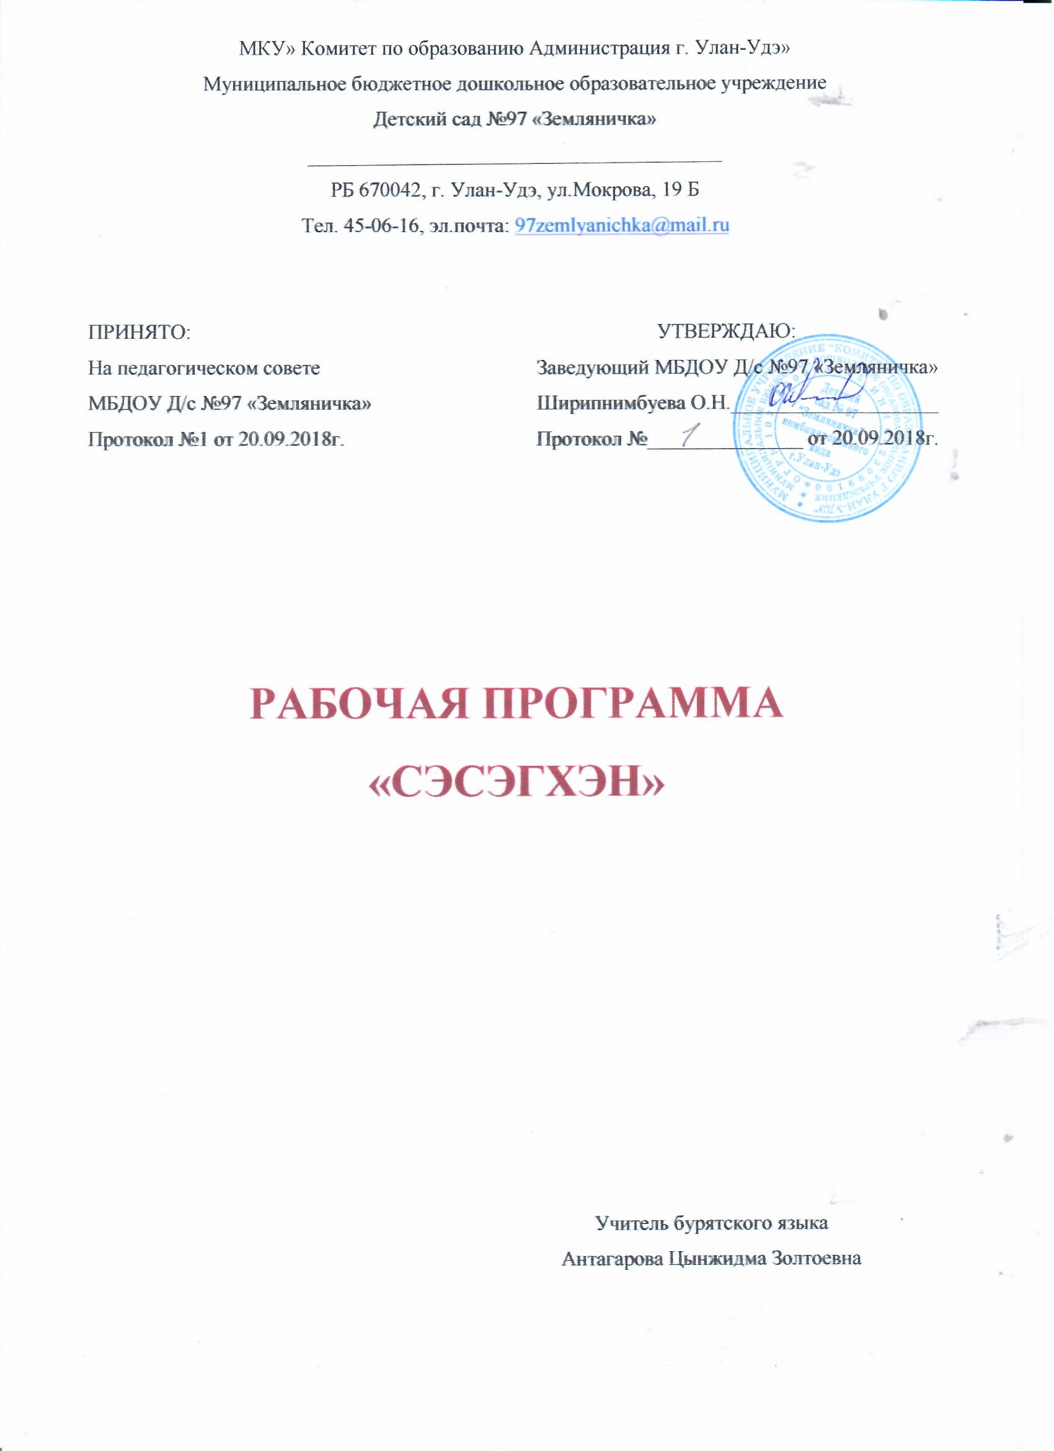

Оглавление
- Целевой раздел
  - Пояснительная записка: цели, задачи, принципы, возрастные особенности…………………3
- Содержательный раздел
  - Перечень основных образовательных областей………………………………………………..6
  - Тематический план распределения занятий……………………………………….…………..12
  - Содержание психолого – педагогической работы………………………………….…….…...14
  - Методические рекомендации обучения детей бурятскому языку………………….………..17
  - Мониторинг освоения программы………………………………………...…………………...23
  - Консультативно-просветительское направление для родителей………………..…………...25
- Организационный раздел.
  - Информационно-методическое обеспечение программы…………………………………….26
  - Анализ и оценка качества образовательного процесса……………………….........................29
  - Литература……………………………………………………………………………………….33

- ЦЕЛЕВОЙ РАЗДЕЛ
  - Пояснительная записка
«Человек без прошлого, не
знающий историю, культуру,
традиции, обычаи своего народа
нравственно бесперспективен»
Человек без прошлого, оторванный от своего народа, не знающий историю своего края, не впитавший культуру народа, подобен дереву, которого лишили корней. Человек обрывает свои корни, которые связывали его со своим народом, забывая родной язык. Необходимо возрождение и сохранение бурятского языка, расширение сферы их функционирования, развитие национальных культур, восстановление утраченных ценностей, исторической памяти, нравственной основы человека.
На современном этапе развития нашего быстро меняющего общества основной стратегической задачей образования становится воспитание и обучение функционально грамотной и творческой личности. В реализации идей формирования личности особая роль лежит бурятскому языку как фактору сохранения и развития народа, языка. В настоящее время идёт интенсивный поиск новых подходов к совершенствованию методов и приёмов обучения бурятскому языку.
Мною разработана программа «Сэсэгхэн», предназначена для обучения детей бурятскому языку от 5-7лет. В работе пользуюсь основными нормативными документами, определяющими правовое содержание работы с детьми и их родителями:
• Декларация прав ребенка.
• Конвенция ООН о правах ребенка.
• Всемирная декларация об обеспечении выживания, защиты и развития детей.
• Семейный кодекс РФ.
• Федеральный закон «Об образовании в Российской Федерации» от 29.12.2012 года № 273-ФЗ.
• Федеральный государственный образовательный стандарт дошкольного образования от 17.20.2013г. №1155.
• Приказ Министерства образования и науки РФ от 30.08.2013г. №1014 «Об утверждении порядка и осуществления образовательной деятельности по основным образовательным программам дошкольного образования».
Региональные документы и материалы:
Конституция РБ
Закон РБ «О языках народов Республики Бурятия»
Закон РБ «Об образовании в Республике Бурятия»
Стратегия развития бурятского языка
Примерные программы по бурятскому языку

Главной целью моей профессиональной деятельности является создание оптимальных условий для формирования, совершенствования и развития коммуникативной компетенции, включающей в себя речевую, познавательную, социокультурную, компенсаторную компетенции, развитие у детей речевых умений (аудирование, говорение) и навыков (произносительные, лексические и грамматические) устной бурятской речи, формирования общей культуры, развития интеллектуальных и личностных качеств, сохранения и укрепления здоровья детей.
Исходя из поставленной цели, формируются следующие задачи:
Учебно – речевые задачи:
• Формировать навыки самостоятельного решения элементарных коммуникативных задач на бурятском языке в рамках тематики, предложенной программой.
• Формировать навыки учебной деятельности: - учебные умения;
- перцептивные навыки;
- речевые навыки;
- умения вести себя в типовых ситуациях;
- Формировать элементарные произносительные, лексические, грамматические навыки.
- Совершенствование этих навыков.
- Развитие речевых навыков, связной речи.
Познавательные задачи:
• Познакомить детей с историей, культурой народа, сказками и произведениями бурятских писателей.
• Познакомить с традициями, обычаями народов, населяющих нашу республику, праздниками, достопримечательностями, выдающимися людьми родного края.
Развивающие задачи:
• Развивать у детей мыслительные, познавательные и языковые способности:
- фонетический слух;
- имитационные способности;
- способности к догадке;
- способности к различению;
• Развитие гуманистической направленности отношения детей к миру, формировать навыки межличностного общения, навыки самоконтроля и контроля речи других детей, воспитание культуры общения, эмоциональной отзывчивости и доброжелательности к людям.
• Развитие эстетических чувств детей, творческих способностей, эмоционально-ценностных ориентаций, приобщение воспитанников к искусству и худ. литературе.
Развитие познавательной активности, познавательных интересов, интеллектуальных способностей детей, стремления к активной деятельности и творчеству.
Комплексное развитие речи детей, направленное на формирование правильного произношения, обогащение и развитие словаря, развитие грамматического строя речи, формирование связной речи;
В соответствии с «Концепцией дошкольного воспитания» (авторы В.В. Давыдов, В.А. Петровский и др.) о признании самоценности дошкольного периода детства на первый план выдвигается развивающая функция образования, обеспечивающая становление личности ребенка и раскрывающая его индивидуальные особенности. В составленной программе подобран доступный для данного возраста языковой и социокультурный материал для обучения детей бурятскому языку. Таким образом, развитие в рамках данного варианта программы выступает как важнейший результат успешности воспитания и обучения детей, основан на общепринятых дидактических принципах:
- принцип комплексной реализации целей: развивающей, воспитательной, практической, образовательной, т.к. воспитание и развитие детей средствами предмета невозможно без практического овладения языком.
-результатом обучения детей второму языку является формирование у них навыков и умений пользования языком, как средством общения.
Ведущий принцип - коммуникативной направленности. Его основная функция состоит в создании условий коммуникации: мотивов, целей и задач общения. Этот принцип предполагает создание условий для речемыслительной активности детей в каждый момент обучения. При отборе лексики и грамматики руководствоваться принципами коммуникативной ценности материала и его типичности для ситуаций общения данной возрастной группы. Дети обучаются не отдельным словам и репликам, а учатся использовать их в своей речи в процессе общения. То есть формирование коммуникативной компетенции предполагает не просто обучение ребёнка говорить, проговаривать, а разговаривать, решать коммуникативные задачи.
Девиз: разговаривать!

- принцип опоры на родной язык. Реализация этого принципа осуществляется через систему познавательных задач, решая которые дети «открывают» законы языка: много - один предмет. На основе этого осознания происходит ознакомление детей с формой и функциями соответствующих единиц бурятского языка.
Девиз: ребёнок должен понимать, о чём говорит учитель, и что он от него хочет.

- принцип концентричности, многократного повторения, который предполагает повтор этих тем на следующих этапах обучения с более глубоким содержанием.
Девиз: одно и то же в разных ситуациях, играх, занятиях.

- принцип коллективно-индивидуального взаимодействия. Доступности, посильности Основная его функция состоит в максимальной реализации индивидуальных способностей каждого ребёнка через коллективные формы обучения, а именно, предоставление ребёнку как можно большего числа возможностей для самовыражения в рамках решения общей коллективной задачи. Учитель организовывает практику коллективных действий для достижения поставленных задач, опыт взаимовыручки и взаимопомощи.
Девиз: минимум материала, каждому возрасту своё!

- принцип частотности. Отбор языкового и речевого материала, формирование активного словаря.
строится с учётом принципа интеграции образовательных областей в соответствии с возрастными возможностями и особенностями детей, и возможностями образовательных областей.
Программа построена на принципе культуросообразности. Реализация этого принципа обеспечивает учёт национальных ценностей и традиций в образовании, восполняет недостатки духовно-нравственного и эмоционального воспитания.

- СОДЕРЖАТЕЛЬНЫЙ РАЗДЕЛ
  - Перечень основных образовательных областей
Учебный план ориентирован на интеграцию обучения и воспитания со следующими образовательными областями: социально – коммуникативной, познавательной, речевой, художественно-эстетической и физического развития.

Образовательная область «Социально – коммуникативное развитие»
Социально – коммуникативное развитие направлено на усвоение норм и ценностей, принятых в обществе, включая моральные и нравственные ценности; приобщение к элементарным общепринятым нормам и правилам взаимоотношения со сверстниками и взрослыми (в том числе моральным); формирование гендерной, семейной, гражданской принадлежности, патриотических чувств, чувства принадлежности к мировому сообществу.
В деятельности ребенка условно можно выделить четыре мира: природный, рукотворный, мир людей и мир собственного «Я». Развитие потенциала личности осуществляется через эмоциональную сферу. Интересуясь не только тем, что ребенок знает или не знает, но и тем, что он чувствует, принимая и поддерживая его эмоциональные проявления, взрослый способствует личностному и творческому развитию. Роль взрослого в развитии личностного потенциала заключается в обеспечении самовыражения ребенка. Наиболее эффективной формой самовыражения дошкольника является игра.
Выбирают игру, во что играть; кто кем будет в игре; подчиняется правилам игры.
Придерживаться в процессе игры намеченного замысла, оставляя место для импровизации.
Находить новую трактовку роли и исполнять ее.
Моделировать предметно-игровую среду.
В дидактических играх договариваться со сверстниками об очередности ходов, выборе карт, схем; быть терпимыми и доброжелательными партнерами.
Понимать образный строй спектакля: оценивать игру актеров, средства выразительности и оформление постановки.
В беседе о просмотренном спектакле высказывать свою точку зрения.
Владеть навыками театральной культуры: знать театральные профессии, правила поведения в театре.
Также дети могут оказаться в неожиданной ситуации на улице и дома, поэтому главным в работе по данному направлению является стимулирование развития у детей самостоятельности и ответственности. Все, чему учат детей, они должны уметь применить в реальной жизни, на практике.
Цель работы: формирование основ безопасности собственной жизнедеятельности и формирование предпосылок экологического сознания (безопасности окружающего мира).
Задачи:
приобщение к правилам безопасного для человека и окружающего мира природы поведения;
знакомство с правилами безопасности дорожного движения в качестве пешехода и пассажира транспортного средства; формирование навыков безопасного поведения;
формирование осторожного и осмотрительного отношения к потенциально опасным для человека и окружающего мира природы ситуациям.
Соблюдать элементарные правила организованного поведения в детском саду.
Соблюдать элементарные поведения на улице и в транспорте, элементарные правила дорожного движения.
Знать и соблюдать правила поведения в природе: способы безопасного взаимодействия с растениями и животными, бережного отношения к окружающей природе.
Формирование у ребенка навыков правильного поведения в нестандартных, а порой и опасных ситуациях предполагает развитие ориентировки в пространстве, формирование таких качеств личности, как внимание, ответственность за свое поведение, самостоятельность, уверенность в своих действиях, поэтому такая работа ведется в комплексе всего воспитательно-образовательного процесса на занятиях через рассматривание картин, наблюдения на экскурсиях, беседы, разучивание стихотворений, чтение рассказов и т.д.
знать домашний адрес и номер телефона; имена и отчества родителей; адрес детского сада;
применять усвоенные знания и способы деятельности для решения проблемных ситуаций;
планировать свои действия, направленные на достижение конкретной цели. Соблюдать правила поведения на улице (дорожные правила), в общественных местах;
бережно относиться к природе.
Также направлено на достижение цели формирования положительного отношения к труду через решение следующих задач:
развитие трудовой деятельности;
формирование представлений о труде взрослых, его роли в обществе и жизни каждого человека.
Побуждать оказывать помощь взрослым, воспитывать бережное отношение к результатам их труда.
Среди воспитательно-образовательных задач, выдвигаемых обществом, вопросы нравственно-трудового воспитания детей всегда стоят на первом месте. Это привитие детям уважения к людям труда, к природному и рукотворному миру, в котором ребенку предстоит жить. Это единственная возможность воспитания в маленьком человеке трудолюбия, сознательного отношения к учению, стремления к созидательной деятельности, что впоследствии становится жизненной позицией человека, главным средством самоуважения, мерой его социальной значимости.
Рассказывать детям о понятных им профессиях (учитель, воспитатель, помощник воспитателя, музыкальный руководитель, врач, продавец, повар, водитель и т.д.) Расширять и обогащать представления о трудовых действиях, результатах труда.
То есть удовлетворение потребности в общении и социальных контактах. Приобщение детей к ценностям сотрудничества с другими людьми.

Образовательная область «Познавательное развитие;
Познавательное развитие направлено на достижение целей развитие познавательных интересов, интеллектуального развития детей через решение следующих задач:
Активизация мышления детей через самостоятельный выбор игры; специальные упражнения на ориентировку в пространстве, подвижные игры и упражнения, закрепляющие знания об окружающем: имитация движений животных, труда взрослых; просмотр и обсуждение познавательных книг, видео, фильмов, спортсменах, здоровом образе жизни.
развитие познавательно-исследовательской и продуктивной (конструктивной) деятельности;
формирование элементарных математических представлений;
формирование целостной картины мира, расширение кругозора детей.
Считать до 10.
Называть числа в прямом (обратном) порядке до 10, начиная с любого числа натурального ряда (в пределах 10).
Соотносить цифру (0-9) и количество предметов.
Различать величины: длину (ширину, высоту), объем (вместимость), массу (вес предметов) Сравнивать предметы по форме; узнавать знакомые фигуры в предметах реального мира.
Определять временные отношения.
Уметь говорить дату своего рождения, домашний адрес; имена и отчества родителей;
Иметь представления о Земле, о родном крае, о людях разных национальностей, их обычаях, традициях, труде людей, культуре.
Знать свою республику (улицы, районы), президента, символику, памятники, историю возникновения города.
знать достопримечательности города.
Иметь представления о карте нашей местности
Знаменитых людей, прославивших наш город (художники, поэты Бурятии, и т.д.).
«Речевое развитие»
Речевое развитие включает владение речью как средством общения и культуры;
определённой системы знаний об изучаемом языке;
умений понимать на слух и говорить на бурятском языке;
развитие всех компонентов устной речи детей (лексической стороны, грамматического строя речи, произносительной стороны речи; связной речи – диалогической и монологической форм) в различных формах и видах детской деятельности; практическое овладение нормами речи. Эта общая задача включает такие, как обогащение и активизация словаря, воспитание звуковой культуры речи, совершенствование грамматически правильной речи, развития связной речи.
Знакомство с книжной культурой, детской литературой, понимание на слух текстов.
Иметь представление о социокультурных ценностях нашего народа; о родном крае; о людях разных национальностей, их обычаях, о традициях и праздниках, фольклоре, и т. д., о Земле, о людях разных рас, живущих на нашей планете; о труде взрослых.
Иметь представления о Красной книге Бурятии.
Знакомить с природой родного края.
Знать животный и растительный мир природы Бурятии. Содействовать интересу детей к объектам природы: уточнять представления детей о растениях (трава, деревья), учить рассматривать комнатные растения (выделять цвет), наблюдать за домашними животными (кошка с котятами, собака с щенятами и т. д.), знакомить с домашними птицами (петушок, курочка с цыплятами) и птицами на участке детского сада (ворона, воробей и т. п.).
Земные и подземные богатства родного края.
Иметь представление об озере Байкал, его обитателях.
Иметь представления о заповедниках родного края.
То есть развить у детей общих представлений об окружающем мире, о себе, других людях, формировать умение вступать в коммуникацию с другими людьми: приветствовать, прощаться, представлять себя и т.д.

Образовательная область «художественно – эстетическое развитие»
Художественно – эстетическое развитие направлено на достижение цели формирования интереса и потребности в чтении (восприятии) книг через решение следующих задач:
- формирование целостной картины мира, в том числе первичных ценностных представлений;
- развитие устной речи;
- приобщение к словесному искусству, в том числе развитие художественного восприятия и эстетического вкуса.
Умение извлекать информацию различного объёма и пользоваться ею для реализаций коммуникативных задач.
Система работы по ознакомлению дошкольников с произведениями художественной литературы включает:
- Знакомить с устным народным творчеством (улигеры, загадки, пословицы, сказки, легенды и предания, песни, устные рассказы, афористическая поэзия (малые жанры) бурятского народа.
- Знакомить с детской бурятской литературой.
- Знакомить с биографией поэтов, писателей и их произведениями.
- Свободное общение с детьми на основе прочитанных произведений.
Также направлено на достижение цели развития музыкальности детей, способности эмоционально воспринимать музыку через решение следующих задач:
- Знание детского фольклора: игры, скороговорки, песни, ёхор, движений ёхора.
- Умение участвовать в различных видах деятельности: утренники, инсценировки сказок, викторины и др.
- развитие музыкально-художественной деятельности;
- приобщение к музыкальному искусству.
Петь несложные песни в удобном диапазоне, исполняя их выразительно и музыкально, правильно передавая мелодию (ускоряя, замедляя, усиливая и ослабляя звучание).
Петь индивидуально и коллективно, с сопровождением и без него.
Инсценировать игровые песни, придумывать варианты образных движений в играх и ёхоре.
Знакомить с песенным и танцевальным народным творчеством
Знакомить с бурятскими народными инструментами.
формирование интереса к эстетической стороне окружающей действительности, проявить интерес к языку через художественное творчество.
развитие продуктивной деятельности детей (рисование, лепка, аппликация);
Знакомить с традициями орнаментального искусства бурятского народа
развивать эстетическое восприятие; обращать внимание детей на красоту окружающих предметов, объектов природы родного края;
Для успешного овладения детьми языком через художественно-творческую деятельность и развития креативности необходимы следующие условия:
обогащение, уточнение и расширение представлений о тех предметах, объектах и явлениях, которые им предстоит изображать;
разнообразие тематики детских работ, форм организации занятий (создание индивидуальных и коллективных композиций), художественных материалов;
уважение к творчеству детей, использование детских работ в оформлении помещений детского сада, в организации разнообразных выставок, а также для подарков детям и взрослым.
То есть развить у детей интереса к эстетической стороне действительности, ознакомление с разными видами и жанрами искусства.

Образовательная область «Физическое развитие»
Интеграция с образовательной областью «Физическое развитие» направлено на охрану жизни и укрепление здоровья детей, формирование основы культуры здоровья, своевременное формирование их двигательных умений и навыков, развитие психофизических качеств (быстрота, сила, гибкость, выносливость).
Знакомить детей с народными подвижными играми.
Воспитывать интерес к бурятским народным играм.
Развивать двигательные качества, используя игры разных народов.
Игры и упражнения под тексты стихотворений, потешек, считалок.
Формировать представления о некоторых видах спорта: («Три мужские игры» стрельба из лука, борьба, скачки).
Развивать умение детей различать и называть органы чувств (глаза, нос, рот, уши и т.д.), дать представление об их роли в организме и о том, как их беречь и ухаживать за ними.
сохранение и укрепление физического и психического здоровья детей;
воспитание культурно-гигиенических навыков;
То есть побуждение детей выполнять физические упражнения и занятия различными видами спорта.
2.2. Тематический план распределения занятий
Тематическое планирование представляет собой описание целей (задач) в рамках изучения определенного модуля, содержание речевого (языкового) материала, краткое описание предметно-развивающей среды и дополнительных учебно-методических средств, составлен на три года обучения и включает темы занятий и количество часов.

Время занятий и их количество в день регламентируется «Программой» два раза в неделю по подгруппам.
Длительность занятий: - в средней группе (4-5 лет) 15-20 минут
- в старшей группе 20-25 минут
- в подготовительной группе 25-30 минут
Обязательным элементом каждого занятия является физминутка, которая позволяет отдохнуть, снять мышечное и умственное напряжение. Занятия с детьми, в основе которых доминирует игровая деятельность, в зависимости от программного содержания, проводятся фронтально, подгруппами, индивидуально. Такая форма организации занятий позволяет педагогу уделить каждому воспитаннику максимум внимания, помочь при затруднении, побеседовать, выслушать ответ.
При выборе методик обучения предпочтение отдается развивающим методикам, способствующим формированию познавательной, социальной сфере развития.
Для гарантированной реализации государственного образовательного стандарта в четко определенные временные рамки образовательная нагрузка рассчитывается на 8 месяцев, без учета первой половины сентября, новогодних каникул, второй половины мая и трех летних месяцев.

I год обучения
(средняя группа)
Название темы Количество часов

НАЧИНАЮ ИЗУЧАТЬ БУРЯТСКИЙ ЯЗЫК ___________________ 6ч
ИГРУШКИ ________________________________________________5ч
ВЕСЁЛЫЙ СЧЁТ___________________________________________5ч
МОЁ ТЕЛО_______________________________________________ 5ч
ОДЕЖДА. ЦВЕТА. __________________________________________8ч
МОЯ СЕМЬЯ_______________________________________________6ч
ЕДА_______________________________________________________6ч
ЛЮБИМЫЕ ПРАЗДНИКИ___________________________________8ч
ПРИРОДА. ПОГОДА _______________________________________4ч
ДИКИЕ И ДОМАШНИЕ ЖИВОТНЫЕ_________________________6ч
МОИ ДРУЗЬЯ ________________________________________5ч
НАРОДНЫЕ ИГРЫ_________________________________________5ч
ПОВТОРЕНИЕ. ОБОБЩЕНИЕ. ______________________________ 3ч
ВСЕГО: 72ч

II год обучения
(старшая группа)
ПРИВЕТСТВИЕ. ЗНАКОМСТВО__________________________________3ч
МОИ ЛЮБИМЫЕ ИГРУШКИ __________________________________ __6ч
УЧИМСЯ СЧИТАТЬ_____________________________________________5ч
ЧАСТИ ТЕЛА __________________________________________________6ч
ОДЕЖДА______________________________________________________6ч
ЗИМНИЕ ЗАБАВЫ_____________________________________________ 6ч
МОЯ СЕМЬЯ__________________________________________________ 6ч
ПИЩА И ПОСУДА_____________________________________________6ч
САГААЛГАН__________________________________________________8ч
МАМИН ПРАЗДНИК___________________________________________2ч
ЖИВОТНЫЕ И ПТИЦЫ________________________________________ 6ч
МОИ ДРУЗЬЯ ________________________________________________ 4ч
ЛЮБИМЫЕ СКАЗКИ_________________________________________ 5ч
ЗАКРЕПЛЕНИЕ ______________________________________________ 3ч
ВСЕГО: 72ч

III год обучения
(подготовительная группа)
ЗОЛОТАЯ ОСЕНЬ _______________________________________ 4ч
ВЕСЁЛЫЙ СЧЁТ 4ч
ЧАСТИ ТЕЛА 6ч
ОДЕЖДА И ОБУВЬ ___________________________________ 6ч
СЕМЬЯ. БЫТ____________________________________ 8ч
МОЙ РОДНОЙ КРАЙ __________________________________ 8ч
ЗИМНИЕ ИГРЫ. НОВЫЙ ГОД_____________________________ 4ч
ИЩА И ОСУДА 6ч
САГААЛГАН___________________________________________ 8ч
НАРОДНЫЕ ИГРЫ_ _____________________________________ 4ч
ВО ДВОРЕ ВЕСНА______________________________________ 6ч
СКОРО В ШКОЛУ ______________________________________ 6ч
ПОВТОРЕНИЕ. ОБОБЩЕНИЕ. ___________________________ 2ч
ВСЕГО: 72ч

2.3. Содержание психолого-педагогической работы.
Аудирование:
Дети должны научиться воспринимать и понимать на слух бурятскую речь, в нормальном темпе воспроизводимую учителем или представленной в звукозаписи, построенную на программном материале, отражающем игровую, учебно-трудовую и бытовую сферы деятельности;
- различать на слух интонацию и эмоциональную окраску фраз;
- воспринимать на слух несложные тексты: сказки, рассказы, соответствующие возрасту и интересам детей;
У детей должен быть сформирован такой уровень понимания бурятской речи, который позволяет отвечать на обращённые к ним вопросы, выражать репликами согласия, несогласия, одобрения, неодобрения.

Говорение:
Диалогическая речь
Овладение диалогической речью обеспечивается общением, на данном этапе ведётся диалог – расспрос. У детей должны быть сформированы навыки решения элементарных коммуникативных задач в специально построенных игровых ситуациях вопросно-ответные единицы, просьба – ответная реакция, распоряжения и др. реплики. Дети должны уметь варьировать лексическое и грамматическое значение этих единств комбинировать и переносить составляющие их элементы в новую ситуацию. Дети должны уметь отвечать на вопросы различных видов: общие и специальные, самостоятельно задавать вопросы, опровергать услышанное; вести диалог этикетного характера: приветствовать и отвечать на приветствие, знакомиться, прощаться, поздравлять и благодарить, извиняться, предлагать угощение;
Вести диалог побудительного характера: обращаться с просьбой, согласиться, отказаться;
Уметь называть предметы и описывать (картину, фотографии, животные, природу, погоду), указывая качество, размер, количество, принадлежность, место расположения;
Уметь кратко высказываться о себе, своей семье, друге, домашнем животном, герое сказок: называть имя, возраст, место проживания, (нахождения), описывать внешность, характер, что умеет делать, любимое занятие;
Воспроизводить выученные стихи, рифмовки, исполнять бурятские песни, ёхор, благопожелания, загадывать и отгадывать загадки;
Знание традиционной культуры бурят: пять видов скота, бурятский национальный костюм, национальная кухня, праздники и игры народов;
Знание государственной символики Республики Бурятия;
Богатства родного края.
любознательный, активный;
эмоционально отзывчивый;
способный решать интеллектуальные и личностные задачи (проблемы), адекватные возрасту;
овладевший умениями и навыками, необходимыми для осуществления различных видов детской деятельности;
овладевший универсальными предпосылками учебной деятельности, позволяющими ему в дальнейшем успешно учиться в школе.
Монологическая речь.
Монологические высказывания детей будут представлять собой описание картинок, фотографий; учатся описывать животное, предмет, указывая название, качество, размер, количество, принадлежность, место расположения; кратко высказываться о себе, о своей семье, друге, игрушке, любимом животном и т.д. Разучивая стихи и песни на бурятском языке, что помогает выработке правильной интонации и артикуляции звуков, слушая и инсценируя сказки, знакомясь с играми, дети овладевают коммуникативными умениями и развивает языковые способности, которые будут основой для дальнейшего изучения языка. Дети должны уметь без предварительной подготовки высказаться в соответствии с предварительными коммуникативными ситуациями в пределах программного языкового материала.
Образовательный процесс построен на адекватных возрасту формах работы. Основной формой работы с дошкольниками и ведущим видом их деятельности является игровые, сюжетные и интегрированные формы образовательной деятельности, также занятия учебно-тренирующего характера. Занятия проводятся в различных формах (подобранные согласно по темам):
Создание ситуаций: беседа, разговор (диалог), связное высказывание, речевые игры, упражнения. Для организации интересных речевых ситуаций, на занятиях участвуют педагоги, сотрудники детского сада и дети из других групп.
Игры дидактические, дидактические с элементами движения, сюжетно-ролевые, подвижные, музыкальные, театрализованные, игры на прогулке, подвижные игры имитационного характера.
Просмотр и обсуждение мультфильмов, видеофильмов, телепередач, слушание грамзаписи.
Чтение и обсуждение произведений бурятских писателей, поэтов: Г. Чимитова, Ц-Б. Бадмаева, Ц-Д. Дондоковой, Ц-Д. Дондогой, Э. Дугарова и т.д., также иллюстрированных книг;
Наблюдения за природой, дети на прогулке, сезонные наблюдения, за трудом взрослых;
Изготовление предметов для игр, познавательно-исследовательской деятельности; создание макетов, их оформление, изготовление украшений к праздникам, сувениров, украшение предметов для личного пользования.
Оформление выставок работ народных мастеров, книг с иллюстрациями, выставок детского творчества и совместной работы с родителями, уголков природы и т.д.
Викторины, загадки, пословицы, поговорки;
Инсценирование сказок и отрывков из сказок, разучивание стихотворений, развитие артистических способностей в подвижных играх имитационного характера.
Рассматривание и обсуждение предметных и сюжетных картинок, иллюстраций к знакомым сказкам, игрушек, эстетически привлекательных предметов (деревьев, цветов, предметов быта и т.д.), произведений искусства.
Продуктивная деятельность: рисование, лепка, аппликация, художественный труд.
Слушание и обсуждение детской музыки, народных музыкальных инструментов; пение, песни, артикуляции, беседы по содержанию песни, драматизация песен.
Танцы, показ танцев под народные мелодии, ёхора.
Физкультминутки игровые, сюжетные, комплексные (с элементами развития речи, математики), учебно-тренирующего характера, игры и упражнения под тексты стихотворений, считалок, потешек, игровые беседы с элементами движений.
Участие на различных мероприятиях, утренниках, праздниках, конкурсах.
На занятиях рекомендуем использовать такие средства наглядности: это предметы, действия, ситуации, возникающие и создаваемые в группе и вне группы. Картины и картинки (предметные, сюжетные, тематические), видео, кассеты, слайды, раздаточный дидактический материал. Игрушки, маски, муляжи, настольный кукольный, пальчиковый театры, атрибуты для драматизации сказок. Песни и стихотворения, загадки и поговорки, игры, игрушки и пр.
В составленной программе подобран доступный для данного возраста языковой и социокультурный материал. Ребятам очень нравится быть артистами. Они любят выступать и видеть, как радуют своими выступлениями своих родных и близких. Познать язык невозможно, если не знакомиться с историей края, народа, с их культурой, традициями, обычаями.
Поэтому, одной из главных задач является приобщение детей к бурятской культуре, к истории родного края, знакомя их традициями и обычаями с дошкольного возраста. Раннее обучение языку способствует развитию памяти, мышления, воображения, формированию навыков общения, расширению общей культуры, кругозора, всестороннему развитию ребёнка.

Реализация цели осуществляется в процессе разнообразных видов деятельности:
- игровой, коммуникативной, трудовой, познавательно-исследовательской, продуктивной, музыкально-художественной.
- взаимодействие с семьями детей по реализации образовательной программы.
Таким образом, решение программных задач осуществляется в совместной деятельности взрослых и детей. Самой главной задачей является создание положительной естественной мотивации к изучению бурятского языка. Даже не столько её создание, сколько постоянное подкрепление и развитие. В целях повышения эффективности воспитательно - образовательного процесса первостепенное значение имеют максимальное использование разнообразных видов детской деятельности, их интеграция, забота о здоровье, создание атмосферы гуманного и доброжелательного отношения к друг к другу. В программе широко используются формы интегративного обучения.
Таким образом, основной идеей программы является коммуникативно-деятельностный поход, который подразумевает обучение детей общению на бурятском языке в процессе игровой деятельности. Игра является и формой организации, и методом проведения занятий, и приёмом подачи тренировки материала.

2.4. Методические рекомендации обучения детей бурятскому языку
- Формирование фонетических навыков.
На начальном этапе обучения предусматривается овладение артикуляционной базой и интонационной базой, и интонационным оформлением речи. Дети учатся адекватно произносить и различать на слух все звуки бурятского языка, соблюдать долготу и краткость гласных, правильно произносить согласные, соблюдать интонацию утвердительного, вопросительного, побудительного предложений. Наиболее удачным способом обучения ребёнка произношению бурятских звуков является имитативный путь усвоения. Ребёнок воспринимает каждое слово или фразу как одно гамму звуков и постепенно усваивает ее только в данном сочетании.
Основным приемом работы над произношением является повторение детьми (хором и индивидуально) за преподавателем отдельных слов, предложений, стихов, диалогов. Кроме этого нужно отрабатывать произношение каждого вновь вводимого слова или предложения. Только после каждого многократного повторения правильного сочетания звуков в слове и предложении, дети не делают фонетических ошибок, когда речевой аппарат ребенка приспосабливается к произношению данного сочетания звуков.
Разным детям требуется различное количество времени для усвоения и закрепления правильной артикуляции нового слова или новой фразы. Повторение за преподавателем предложений и диалогов даёт возможность детям усвоить правильную интонацию повествовательного. вопросительного и восклицательного предложений.
Материалы для работы над фонетикой содержится в рифмовках, песнях..., которые в то же время служат для закрепления лексических и грамматических навыков. Особое внимание уделяется смыслоразличительной роли звуков хара – hара. Это формирует у детей умение правильно воспринимать звуки на слух. При объяснении обучения произношению бурятских звуков, рекомендуем игровые методы обучения: сказку про «Веселого язычка и его друга Голосочка». Например, при объяснении артикуляции звука рекомендуем использовать эту сказку: Язычок и Голосок были друзьями. Однажды они поссорились, Язычок загородил дорогу Голосочка, он поднялся наверх (ведь Голосок жил в горлышке, ниже этажом, чем Язычок) и тогда получится звук «х» (показ буквы «Х»). Дети повторяют «х-х-х». Язычок услышал, что кто-то закрывает крышкой кастрюлю (получился такой звук «хаб-хаб-хаб»). Дети повторяют. На следующий день Язычок с Голосочком помирились, Язычок не стал закрывать дорогу и получился вот такой звук: «h-h-h». Повторяют дети. Язычок опустился вниз, не стал мешать Голосочку. Затем Язычок услышал, как лает собака «hаб-hаб-hаб». Также рекомендуем фонетические игры «Звуковая юрта», «Куда ударит молоточек», «Звуковой домик», «В мире звуков» и т.д.…
- Лексика. Языковой материал программы.
Умение общаться означает самостоятельно употреблять слова в различных высказываниях, в различных ситуациях. Новые слова объединены по смыслу внутри проходящей темы. Реализация цели и задач при одновременном удовлетворении познавательных и коммуникативных потребностей детей требует адекватного отбора и организаций обучения. В содержание обучения включаются базовые речевые образцы, отражающие игровые и реальные отношения в речи, набор существительных, отражающих основные предметы деятельности, набор глаголов, обозначающих основные движения, состояния и действия с предметами, прилагательные, наречия (качества предметов и явлений), также стихи, песни, считалки, игры. Таким образом, основным критерием отбора словаря стало общеупотребительная лексика, обозначающая близкие ребенку окружающие предметы, действия, явления окружающей действительности.
Дети учатся участвовать в элементарном этикетном диалоге: знакомство, поздравление, благодарность, приветствие;
Расспрашивать собеседника, задавая простые вопросы: хэн? (кто?) Юун? (Что?) Ямар? (Какой?) Хэзээ? (Когда?) Хаана? (Где?)
Юундэ? (Почему?);
Кратко рассказывать о себе, о своей семье, о своей одежде и т.д. отвечать на вопросы и задавать вопрос.
Составлять небольшие описания предмета, картинки…
Использование наглядности при введении новых слов имеет решающее значение. «Учите ребенка, каким-либо 5 неизвестным словам, и он долго и напрасно будет мучиться над ним, но свяжите с картинками 20 таких слов и ребенок схватит их на лету», - писал К.Д.Ушинский. Для эффективного усвоения материала рекомендуем использовать «лексические кубики»
с рисунками на каждой стороне и кубики, обозначающие глагольную лексику, имя существительное, имя прилагательное и вопросы – ответы на кубиках (на каждой стороне кубика наверху обозначен схематичными рисунками – вопрос, а снизу – ответ). Также для ввода и закрепления рекомендуем использовать опорные карточки, связанные одной темой (в последующем составлять предложения), «Лексическое лото» (с разрезными карточками), «шагай» и т.д. раздаточный, языковой, игровой материал.

- Формирование грамматической основы бурятской речи.
Грамматические навыки должны быть усвоены детьми на уровне активной разговорной речи. Усвоение детьми грамматической стороны речи производится на основе образов речи, которые употребляются функционально, для выражения коммуникативного намерения, говорящего.
Би ябанаб; Ши ябанаш; Модон – модод.
Дети учатся распознавать и употреблять в речи:
- существительные в единственном и множественном числе;
- глаголы, местоимения, прилагательные, количественные и порядковые числительные;
- послелоги: соо, дээрэ, доро, саана, хажууда,.
- частицы: лично-предикативные: -б, -би, -ш, -ши, -бди, -та; вопросительные: -б, -бэ, -гу, -угы; утвердительные: юм, тиимэ, hэн.
Предусмотрены специально организованные игры – упражнения, ситуации, построенные так, чтобы дети могли понять значение грамматического явления, почувствовать. В каждой ситуации должен употребляться тот или иной формообразовательный элемент (показатель числа, глагольных форм).
Так в игре «Магазин»: Намда бумбэгэ угыт. Танда … бии гу? в форме диалога - просьбы – предложения. Необходимо правильно назвать количество предметов, «продавец» должен подать соответствующее количество предметов.
После того, как дети научатся правильно употреблять тот или иной образец речи, происходит овладение структурой предложения, лежащего на его основе. Структурные схемы. Компоненты этих схем могут служить средством быстрого и безболезненного исправления грамматических ошибок в речи.
-В игре «Выполни команду» дети должны приказать одному или нескольким детям, употреблять формы повелительного наклонения в единственном или множественном числе: бодо – бодогты, ерэ – ерэгты.
-Игра «Юу хэнэб?» использование слов в 1-м, 2-м, 3-м лицах: би нааданаб, бидэ нааданабди, Оюна наадана …..г.м.
Употребление глаголов в разных формах: наада, наадагты, наадая, наадана, использование в настоящем, прошедшем, будущем временах.
-Игры «Измени слово», «Родственные слова», «Помоги другу» и т.д.
Все навыки и умения формируются в начале, на уровне аудирования. Это обеспечивает полное понимание детьми осваиваемого материала и создаёт предпосылки для перехода к говорению. На начальном этапе обучения аудированию как речевому умению дети учатся понимать на слух выражения окружающего обихода, затем перед ними встаёт задача понимания небольшого текста, описания или рассказа. Прослушивание текста, рассказа обязательно предваряется коммуникативной задачей. В ряде случаев восприятие текста может быть обеспечено опорами (действиями кукол, серией картинок, и т.д.)
4. Основы связной бурятской речи в детском саду.
Целью обучения детей бурятской разговорной речи является формирование у детей навыков владения элементарной бурятской речью, как средством обучения, которое сможет протекать как в виде диалога, так и виде монолога.
На занятиях рекомендуем создавать различные ситуации, в которых каждый ребенок встанет перед необходимостью говорить на бурятском языке. С этой целью используются элементы неожиданности, это дает возможность вызвать у детей интерес к говорящему на бурятском языке (куклы, гости, новые игрушки, педагоги, дети с других групп, интеграция с другими образовательными областями). Для развития навыков и умений связной речи рекомендуем использовать упражнения в игровой форме. Замысел, структура и содержание высказываний, которые дети создают при выполнении упражнений, определяются при помощи игрового задания и правил игры. Важную роль при этом играет методика введения каждой новой конструкции.

Первый этап: работа над навыком связной речи – это введение новой типовой конструкции.
Основная задача – обеспечить четкое понимание детьми смысла, действия данной конструкции, того в какой ситуации ее надо использовать.
Объяснения на русском языке нескольких примеров, например, «у меня есть машина, мяч и т.д.».
Рассказ об игрушках на русском языке, которые есть у детей дома, в группе.
Если мы хотим рассказать на бурятском языке о том, что у нас есть; то должны сказать так: «Намда бумбэгэ бии. Намда машина бии. и т.д.»
Многократное использование конструкций на различном лексическом материале.
Общие требования к системе упражнений для формирования навыков и умений связной речи – регулярность, высокая повторяемость. Этого можно добиться, сохраняя структуру конструкций, но одновременно постоянно меняя игровую ситуацию.
Таким образом, основным методом формирования навыков и умений связной речи является игровая учебно-речевая ситуация. На занятиях рекомендуем использовать все виды игр – инсценировки, ролевые, строительные, подвижные, хороводные и т.п. с большим успехом будут проходить занятия, на которых присутствуют персонажи сказок и когда сами превращаются в сказочных героев.
- Знакомство с народными традициями, обычаями
В задачи обучения и воспитания входит приобщение детей к истокам бурятской культуры, к бурятским национальным традициям.
Для знакомства с ними составлен план занятий. Материал по этой теме разделён на 5 разделов:

1. Дома в разные времена. Интерьер юрты.
2. Быт хозяина юрты
3. Быт хозяйки дома (юрты)
4. Национальные праздники
5. Дети и их игры.

Раздел Дома в разные времена. «Интерьер юрты»
- Данный раздел знакомит детей с разными домами в разные времена и также с внутренним убранством юрты. Юрта делится на мужскую и женскую половины.
- Гость у бурят, как равноценный, почётный член семьи. Подношение хадака, и его символики.
- «Очаг» - как отражение жизни разных народов.
-Традиции гостеприимства бурятского разных народов.
- Благопожелания.
- Танец «приветствие»
- Экскурсия «Достопримечательности нашего города»
Раздел «Быт хозяина дома»
- Данный раздел знакомит детей с мужской одеждой, принадлежностями костюма, о роли пояса в традиционном костюме, орудиями труда, занятиями раньше и сейчас.
- Загадки, пословицы, поговорки об отце.
- Кем я буду, когда вырасту?
- Традиции и обычаи, связанные с домашними животными, и их роль в жизни бурят. Роль животных у разных народов мира.
- Значение коновязи.
- 9 умений мужчины.
- Конкурс «Юный Гэсэр»
Раздел «Быт хозяйки дома»
- Этот раздел знакомит детей с женской одеждой, украшениями, домашней утварью и занятиями раньше и сейчас.
- 7 умений женщины.
- «буряад хатар»
- Конкурс «Юная Дангина»
- Загадки, пословицы, поговорки о матери, Родине.
- Понятие «Тоонто нютаг», символики Республики Бурятия.
- Конкурс чтецов.
Раздел «Национальные праздники»
- Этот раздел знакомит детей:
- Народными праздниками и обрядами
- «Буддизм» - религия бурятского народа
- Календарём «Литэ»
- Национальными блюдами.
- «Ёхор» наадан
- «Эрын гурбан наадан»
Раздел «Дети и их игры»
Этот раздел знакомит детей:
- Играми разных народов.
- с бурятскими народными играми.
- подвижными играми.
- Встреча с писателями и поэтами (знание их стихов, рассказов и сказок)
- Инсценировка сказок разных народов.

2.5. Мониторинг освоения программы
Система оценки освоения образовательных программ создается с целью получения объективной информации об уровне и качестве освоения образовательных программ, уровень развития познавательных процессов, темп работоспособности, общей осведомленности, направлена на выявление индивидуальных способностей ребенка, встречающихся затруднений, их причин и возможностей корректировки.
В процессе мониторинга исследуются знания и умения детей овладения бурятской речью. Периодичность мониторинга – 2 раза в год: в старших и подготовительных группах: октябрь, май; в средних группах: декабрь, май.
Обучение детей бурятскому языку отведено 72 учебных часа по два занятия в неделю, кроме занятий проводилась индивидуальная работа с детьми разного уровня знаний и развития в виде бесед, игр, упражнений, песен. Поставленные цели и задачи по обучению бурятскому языку в старших и подготовительных группах выполнены. Ведется продуктивные речевые занятия с использованием разных методических приемов, направленные на развитие произносительных, лексических, грамматических и речевых навыков. В средних группах ставилась задача на формирование первоначальных речевых умений (слушания, говорения). Дети этого возраста хорошо запоминают речевые слова по лексике. В старших группах ставилась задача на формирование речевых умений (аудирование, говорение). У детей накоплено достаточное количество речевого материала, они легко ориентируются в пределах изученных тем, называют без ошибок картинки, игрушки, задают вопросы, стараются вступить диалог, рассказывают стихи, песни и много узнали о культуре и традициях бурятского народа. В подготовительных группах продолжается работа по совершенствованию у детей речевых навыков (активного говорения) и знакомство с культурой и природой родного края. Детям предлагаю отрабатывать материалы по грамматике бурятского языка и составлять небольшие рассказы и высказываний, описать игрушки, картинки, а также вести диалог, задавать вопросы и правильно отвечать.
Особое значение придаю использованию приёмов рефлексии - обратной связи, которая создаёт возможность практически проводить следующий этап управления образовательным процессом – корректирование знаний и умений детей.
Критерий уровня речевого развития: достаточный уровень, уровень, близкий к достаточному, недостаточный уровень.
Результаты оцениваются по трёхбалльной системе:
3 балла – отлично (ответ правильный, ребёнок отвечает не затрудняясь)
2 балла – хорошо (ребёнок испытывает определённые затруднения)
1 балл – плохо (ребёнок не справляется с заданием)
Таким образом, разработанная мною методика диагностического обследования помогает выявить объем знания детей дошкольного возраста и сложности в изучении бурятского языка. (Приложение 1)

Коррекционная работа проводится по следующим направлениям:
I. Коррекция нарушений звукопроизношения
1. Предварительный этап
· развитие ручной моторики;
· развитие дыхания;
· развитие речевого дыхания и голоса;
· развитие артикуляторной моторики.
2. Этап коррекции.
3. Этап дифференциации звуков речи.
II. Коррекция нарушений лексико-грамматической стороны речи
1. Развитие лексики.
2. Формирование грамматического строя речи.
3. Развитие навыков словоизменения и словообразования.
4.Развитие связной речи.
III. Коррекция устной речи детей
1. Развитие речевого анализа и синтеза на уровне предложения,
слова и слога
1. Развитие фонематического восприятия, представлений, звукобуквенного
анализа и синтеза слов.
3. Дифференциация гласных звуков.
4. Дифференциация согласных звуков, дифтонгов.
5. Активизация словарного запаса.
При устранении нарушений звукопроизношения большое место отводится дифференциации фонетически близких звуков. На каждом занятии ставятся задачи коррекции нарушений не только фонетико-фонематической, но и лексико-грамматической стороны речи.
Учитывая особенности детей, в ходе занятий использую различные методы работы (наглядные, практические, игровые, вербальные), технологии прямого и опосредованного воздействия, технологии проблемного, коррекционного развивающего образования. Поскольку они активизируют мысль, приучают к самостоятельности, активности, развивают творческую инициативу ребёнка.
С детьми достаточным (высоким) уровнем развития ведется работа для дальнейшего совершенствования речевых умений и навыков. Предлагается новый материал, умение понимать заданный вопрос и отвечать на него; умение рассказывать о предметах, о людях и т.д.; знать социокультурный компонент.
С детьми близким к достаточному (средним) уровнем запланирована работа над формированием и совершенствованием лексических и грамматических навыков. Учим соединять слова в предложениях, уточняем пройденные грамматические конструкции (с вопросительной частицей; шамда – намда (тебе – мне);
С детьми недостаточным (низким) уровнем развития запланировано вести работу над формированием речевых навыков. Ведётся работа над обогащением словаря, постановкой специфических звуков бурятского языка. Уточнить и закрепить пройденный материал. Занятия на составление предложений и диалога.

2.6. Консультативно-просветительское направление для родителей
Проблемы бурятского языка сегодня волнуют многих. Это объяснимо: с каждым годом увеличивается число людей, желающих владеть бурятским языком. Родители моих воспитанников говорят не то, что время упущено, что надо было обучаться бурятскому языку ещё в детстве. Правда начинать учиться языкам можно в любом возрасте, но лучше всего это получается у детей. Именно дошкольный возраст считается наиболее благоприятным периодом для овладения языками. Особенно в дошкольном возрасте у детей наблюдается высокая восприимчивость к языкам, способности к запоминанию и имитации достигают своего пика. По данным специальных исследований, одновременное усвоение двух языков не оказывает никакого отрицательного воздействия на развитие ребёнка. Напротив, речь ребёнка обогащается быстрее, и его психика развивается быстрее, если ставить его в такие условия, когда естественная речевая деятельность проходит более интенсивно. Основным условием ускорения развития речевой деятельности является применение методов и приёмов обучения:
- наглядные (картины, игрушки…)
- словесные (рассказ, пересказ, диалог, упражнения на звуки)
- игровые («Магазин», «В гостях …» цирк, зоопарк, …)
- сюжетно-ролевые игры (режиссёрские, драматизации, подвижные, …)
- практические (метод имитации, разговоры, беседы, метод рассказывания…)
-игры, наблюдения…
Разработанный план мероприятий помогает привлечь родителей к активному участию в проведении праздничных мероприятий в ДОУ, экскурсий, театральных представлений, изготовлению костюмов. Родители участвуют в музыкально-спортивных праздниках, в которых я принимаю участие: «День здоровья», «Веселая масленица», «Тепло традиции» в театральных представлениях: «В мире прекрасного», «Сказка не кончается», выставках, конкурсах: «Моя семья - мое богатство», «Семейные таланты», и т.д.,
Формы работы с родителями могут быть разнообразными: консультации для родителей, выступление на родительском собрании, индивидуальные беседы с родителями и др.
Согласно плану методической работы, проводятся родительские собрания, на которых родители знакомятся с целью и задачами курса. Каждый родитель получает возможность подробно ознакомиться с речевым профилем ребёнка, с информацией об имеющихся у детей словарного запаса, звукопроизношения, фонематического восприятия, развития мелкой моторики.
Родители могут посетить занятия, проводимые мною.

3. Организационный раздел.
3.1. Информационно-методическое обеспечение программы
Администрацией детского сада созданы все материально – технические условия для реализации программы. В саду имеется 12 групп. Мною проводятся занятия в шести группах детского сада: средние группы – 2, старшие – 2, подготовительные – 2. Есть компьютер, с доступом к сети Интернет, имеется необходимое программное обеспечение, разнообразный методический и дидактический материал, также администрация сада большое внимание уделяет развитию материально – технического оснащения групп.
Эффективность обучения во многом зависит и от качества учебно-методического обеспечения. В соответствии с этим у детей формируются и совершенствуются коммуникативная компетенция.
Обновление содержания обучения бурятскому языку предопределил подготовку и издание серии нормативных и методических документов, регулирующих процесс образования по бурятскому языку как государственному. Вышел региональный стандарт начального и основного общего образования по бурятскому языку как государственному в образовательных учреждениях с русским языком обучения (Приказ № 830 от 09.07.08), региональный базисный учебный план (Вестник образования и науки РБ, №8.2008), примерные учебные программы, а также авторские учебные программы, которые находят свое активное воплощение в образовательных учреждениях.
Содержание программы обеспечивает развитие личности, мотивации, способности детей с учётом их возрастных и индивидуальных способностей по основным направлениям развития и образования детей: социально-коммуникативное развитие, познавательное развитие, речевое развитие, художественно-эстетическое развитие, физическое развитие.
Учебная деятельность строится на основании Регионального стандарта начального и основного общего образования по бурятскому языку как государственному языку Республики Бурятия и программ, рекомендованных Министерством образования и науки Республики Бурятия; на основе программы «Сагаан Дали» (Д.Д. Могоевой), имеются учебные пособия, учебная и методическая литература по бурятскому языку.
Использую следующее учебное пособие обучение детей бурятскому языку в комплексе «Детский сад-школа» (Э.П. Нанзатовой), учебно - методический комплекс Г-Х.Ц. Гунжитовой и О.А. Дареевой, Б. Д. Шожоевой «Амар мэндэ - э!» - начальный курс обучения бурятскому языку дошкольного возраста, Могоевой Д.Д. «Амар сайн, үхибүүд». Содержание этого пособия представлено темами устной речи. Методическое пособие С.Ю. Жамсуевой «Методика использования бурятских народных сказок в развитии связной речи детей дошкольного возраста». С.А. Ошоровой «Из кладовых бурятского устного народного творчества» и т. п.
В группах созданы зоны по развитию речи, по обогащению словарного запаса. В книжном уголке дети могут рассмотреть иллюстрации, открытки, репродукции картин, увидеть красоту родного края.
Все эти материалы удобны и доступны детям и родителям. Мамы и папы, бабушки и дедушки детей принимают активное участие в творческих конкурсах и тематических выставках.
В детском саду регулярно проводятся выставки рисунков к праздникам; поделок из природного материала, аппликаций, макетов. Особый интерес вызывает применение природного материала, изготовление макетов из бересты, бисера. Сделаны уголок «Сувениры Бурятии», что их больше всего привлекает, радует, создаёт хорошее настроение. Провожу мероприятия, способствующие культурно-нравственному развитию детей: - конкурс детской песни, народной песни, разных народов сказок, конкурсы чтецов; - конкурс «Баатар - Дангина», посвященный встрече Нового года по восточному календарю; - участие в концертных программах. - праздник «Сагаалган», бурятской народной игры «Шагай наадан», смотры-конкурсы, мастер-классы, викторины и другие познавательные мероприятия и с детьми, и с участием родителей. Дети, также родители исполняют песни и народные танцы. Вместе с родителями и администрацией детского сада сшили бурятские костюмы. Такая работа также создает условия для формирования творческих умений. В фойе детского сада создана предметно-развивающая среда. Размещена мини- музей, проводятся интерактивные занятия с детьми. Имеется информационный стенд для родителей и детей «Люби и знай родной свой край», где размещается постоянно меняющаяся интересная информация. (Приложение 2)

«Познать язык невозможно,
если не знакомиться с историей родного края,
народа, с их культурой, традициями, обычаями»
В течение нескольких лет углубленно работаю над темой: «Социокультурный компонент в процессе обучения бурятскому языку». Для развития познавательного интереса, для развития устной речи большую роль играет социокультурный компонент, который, сочетаясь по учебной программе, ведет к общей образовательной цели. На материале фольклорных текстов у детей дошкольного возраста и необходимость ее решения обусловили цель моей работы: приобщить детей к бурятской культуре; познакомить с бурятским фольклором, формировать интерес и потребность детей к национальной народной культуре.
Для этого необходимо решать следующие задачи: • Формирование у детей миропонимания, используя средства и опыт народной педагогики;
• Познакомить с произведениями бурятского фольклора с использованием наглядного материала;
• Развитие активной личности ребенка, его речевых способностей на основе учебной деятельности. • Создание условий для сохранения здоровья детей, свободного, полноправного саморазвития личности.
Достижение цели возможно через эффективное построение учебного процесса, применение современных технических средств обучения, новых методик обучения, учитывающих разновозрастные особенности детей. В соответствии с поставленной целью, считаю, что задача моей педагогической деятельности – не только дать знания, но и показать их практическую значимость в дальнейшей жизни, Таким образом главной идеей является развитие знаний, умений и навыков, формирование языковой, коммуникативной компетенции детей. В результате обучения бурятскому языку дети должны уметь слушать и понимать речь собеседника на бурятском языке и реагировать, формулировать ответ.
В своей педагогической работе использую:
- метод многократного повторения, которое предполагает многократное прослушивание и повторение за учителем, за диктором,
- объяснительно-иллюстративные методы (рассказ, беседа, показ, инструктаж).
- репродуктивные методы (пример, демонстрация, использование средств наглядности, упражнения, экскурсии).
- методы проблемного изложения материала (проблемная ситуация, познавательная игра, обобщение, учебные дискуссии).
- эмоционально-смысловой метод (ролевая игра, система коммуникативных заданий)
- частично-поисковый метод (наблюдение, самостоятельная работа)
- исследовательский метод (исследовательское моделирование, сбор новых фактов, задание, проектирование, наблюдение над языковыми явлениями, алгоритмы).
- обучение в сотрудничестве (обучение в малых группах). методы контроля и самоконтроля учебной деятельности (опрос, вопрос-ответ).
Использование современных технических средств обучения позволяют мне успешно развивать познавательные интересы детей, делать более продуктивным процесс обучения. Именно поэтому я использую в своей работе: информационно-коммуникационные технологии (показ видеофильмов, прослушивание аудиозаписей, проецирование иллюстрированного материала, презентации и др.) Постоянная работа с детьми, индивидуальная работа с детьми приносит свои плоды: победы на конкурсах, мероприятиях, играх, проводящих на разных уровнях. На занятиях рекомендую использовать все виды игр – инсценировки, ролевые, строительные, подвижные, хороводные и т.п. с большим успехом будут проходить занятия, на которых присутствуют персонажи сказок и когда сами превращаются в сказочных героев.
Таким образом, основной идеей организации программы является коммуникативно-деятельностный подход, который подразумевает обучение общению на бурятском языке в процессе игровой деятельности. Игра является и формой организации, и методом проведения занятий, и приёмом подачи тренировки материала. (Приложение 3)

3.2. Анализ и оценка качества образовательного процесса
Мир детства целиком зависит от нас, взрослых и наша основная задача — разжечь в детях огонек познания нового и интересного.
Мое педагогическое кредо: с любовью и заботой относиться ко всем детям, всегда находиться в поиске, повышая свое мастерство и профессионализм, проявлять профессиональное беспокойство за настоящее и будущее детей.
Основным методом моей работы с детьми является педагогика сотрудничества. Работая с детьми разного возраста, имею возможность наблюдать, как меняется активность, мотивация, появляется возможность дифференцированно воздействовать на их развитие у каждого ребенка. В своей работе руководствуюсь высказыванием известного ученого Л. С. Выготского о том, что обучение должно вести за собой развитие, поэтому стараюсь создавать условия для самостоятельного поиска решений детьми в процессе занятий, бесед, индивидуальной работы.
В своей работе применяю разнообразные формы обучения: традиционные, интегрированные, комплексные, комбинированные занятия, инновационную деятельность, а также разнообразные приемы: использование наглядности, игровые, сюрпризные моменты.
Наблюдая за детьми в процессе работы я заметила, что не каждого ребенка легко побудить к речевой деятельности на занятии или в игре. У некоторых детей быстро пропадает интерес и, естественно, появляется отставание от сверстников, замкнутость. Преодолеть такое положение стало возможным в результате поиска более интересных форм воспитания и обучения, создания атмосферы сотрудничества с детьми, дающей каждому возможность продвижения вперед.
Дети любят игры, особенно подвижные, поэтому в каждую игру стала добавлять интересный речевой материал, который легко запоминается и усваивается дошкольниками.
Выдвинув предположение, что систематически организуемые подвижные, дидактические, настольные игры с речевым содержанием способствуют улучшению процесса развития речи детей дошкольного возраста. Ведь игра не только средство оптимизации процесса обучения и воспитания, но и важный аспект психологического комфорта.
В процессе работы над развитием речи хорошо зарекомендовали себя речевые физминутки, во время которых разнообразные движения сочетаются со словом, естественно и ненавязчиво воспитывается поведение детей, развивается мышечная активность ребенка, корригируются недостатки звукопроизношения. Чем лучше двигательная активность, тем лучше развивается его речь. Игровая форма, единый сюжет, артикуляционная гимнастика в стихах, частая смена видов деятельности позволяют поддерживать активность детей. Для успешной реализации такого вида работы необходим дифференцированный подход к детям, целенаправленный подбор речевого материала.
Материал для произношения подбираются мною в соответствии с речевыми возможностями и возрастом, по принципу от простого к сложному. Наблюдения показывают, что дети, научившись управлять отдельными движениями, ранее для них недоступными, получают уверенность в себе и это способствует успеху работы над произношением и запоминанием лексики.
Для того чтобы у детей возникло желание повторять, запоминать, я провожу специальную работу, направленную на формирование игровой мотивации.
С целью восприятия, использую короткие стихотворения и отрывки из художественных произведений, загадки, музыкальное сопровождение. Так же использую применение игровых приемов, создания игровых ситуаций, где дети принимают на себя роль тех или иных персонажей. Использование разнообразных форм и способов подачи материала важно еще и потому, что все дети разные. Одни лучше воспринимают на слух, другим важно увидеть, третьим – потрогать.
Во многом результат работы ребёнка зависит от его заинтересованности. Поэтому при составлении планирования я, прежде всего продумываю использование дополнительных стимулов, побуждающих их к деятельности.
Общение с детьми в процессе совместной деятельности осуществляю в форме сотрудничества. Я стараюсь учить детей не механическому запоминанию отдельных слов, а пытаюсь дать им понимать связную речь, возможность выразить своё отношение к тому или иному предмету или явлению.
Педагогическое воздействие строится с учетом возрастных, индивидуальных особенностей ребенка. На непосредственно образовательной деятельности для детей используются интегрированный подход, личностно – ориентированный подход, коммуникативный подход. Принципы: коммуникативная направленность, научности, прочности, систематичности, доступности, посильности, сознательности.
Личностно-ориентированный подход к освоению содержания образования проявляется в использовании разнообразных форм организации детей на занятиях, с учетом их подготовленности и характере предстоящей деятельности, различных методов и приемов. Обеспечивая развивающий характер образовательного процесса, в работе с детьми использую методы и приемы, обеспечивающие активную познавательную деятельность дошкольников:
- дифференциация по содержанию работы с детьми (задания разной степени трудности с учётом индивидуально – психологических особенностей детей – дифференциация по индивидуально-психологическим особенностям детей).
- осуществляю индивидуальный подход к ребенку при развитии его речевых способностей и продвижению к успеху;
- содержание обучения строго по деятельности, основанной на информации доступной пониманию ребенка и жизненно важной для него;
- используя инновационное обучение: игры, разыгрывание ролей, анализ конкретных ситуаций, что стимулирует потенциальные возможности детской фантазии, развивает воображении;
- в обучении создаю проблемную ситуацию, побуждающую к поиску, открытию.
Проблемные ситуации могут создаваться на всех этапах обучения: при объяснении, закреплении, контроле, она создаётся с помощью действий, подчёркивающих новизну, важность, красоту и другие отличительные признаки объекта познания, и формирует у детей следующие компетенции: учебно-познавательную, коммуникативную, социокультурную, информационную.
Для обеспечения здорового ритма жизни использую:
1. а) физкультминутки на занятиях. Б) массаж волшебных точек ушей: «Поиграем с ушками», «Потянем ушки», «Погреем ушки», дыхательная гимнастика (используется до и после занятий, вместе с физкультминуткой для повышения общего тонуса и активизации детей)
2.Свето и цветотерапия (достаточное поступление света в группе, не загроможденность и чистота окон, цветовая гамма групп спокойная).
3. Музыкотерапия: музыкальное оформление фона занятий (использование по теме занятий песен и мелодий, проведение ритмических минуток), хоровое пение.
4.Аутотренинг и психогимнастика: а) игры и упражнения на развитие эмоциональной сферы (этюды на выражение различных эмоциональных состояний «Лисенок боится», «Поссорились и помирились», «Разное настроение» и т.д.). б) игры тренинги на подавление отрицательных эмоций и снятие невротических состояний (игры: «Передай улыбку другому», «На что похоже настроение», «Минутка шалости». Этюды «Солнце», «Радость», «Два друга», и т.д.) пальчиковая гимнастика (игры, потешки, считалки).
Проведение с детьми: бурятских подвижных игр, также игр разных народов; настольные и дидактические игры «Государственные символы», «Национальный костюм», «Путешествие по Байкалу», «Мой дом», «Моя семья» и т.д.; игр-рассуждений, игр – путешествий, рассматривание тематических картин и пособий; составление рассказов о родном крае и родном городе, о традициях и обычаях бурятского народа, также других народов; заучивание стихотворений, пословиц, поговорок, считалок.
Решая задачи, связанные с развитием речи детей, на занятиях бурятского языка систематически обращаюсь к работе с текстом, его комплексному анализу. В работе с текстовыми упражнениями придерживаюсь следующих условий: текст должен иметь воспитывающий – познавательный характер, что позволяет воздействовать на нравственно – эстетические качества личности ребенка, совершенствовать его знания о мире и своим содержанием поддерживать интерес к бурятскому языку. Комплексный анализ текста способствует систематизации знаний, преемственности в обучении, дает возможность повторить ранее изученный материал. При этом задания не только проверяют теоретическую грамотность ребенка, но и призваны стимулировать мыслительную деятельность, образное мышление. В своей работе комплексный анализ текста применяю как средство речевого развития дошкольников, способ контроля знаний и подготовки по итоговому занятию.
Но самым главным на занятии бурятского языка считаю развитие речи и воспитание личности, способной отстаивать свое мнение. Поэтому больше внимания стараюсь уделять диспуту, который начинается с постановки проблемного вопроса педагогом.
Занятие-диспут, занятие-дискуссия – наиболее развернутые формы самостоятельной деятельности детей, наиболее яркое проявление технологии проблемного обучения, где формируются коммуникативная, учебно-познавательная компетенции. Такие занятия являются одной из важных форм активизации учащихся посредством поднятия интереса к обучению, как учебному предмету, развивают устную речь, стимулируют творческую самостоятельность.
По этой же причине я применяю в своей работе кейс-технологию обучения, в которую входят следующие методы: метод проектов, метод глубокого ситуативного анализа, исследовательский метод, метод ролевой игры. Само применение данных методик помогает развить в детях такие важные для дальнейшей жизни качества как: коммуникабельность, социальная активность, умение правильно представить своё мнение и выслушать мнение другого человека. Применение вышеперечисленных методик помогает создать на занятии атмосферу взаимопонимания. Для подготовки детей на занятиях применяю тестовые материалы, карточки с заданиями, провожу проверочные работы по диагностике. Такая форма работы помогает детям в дальнейшем успешно пройти диагностическое обследование по бурятскому языку. (Приложение 4)

3.3. Литература
1. Амонашвили Ш.А. Психологические особенности усвоения второго языка младшими школьниками. ИЯШ №2 1986
2. Алексеева М.М. Яшина В.В. «Методика развития и обучения родному языку дошкольников» М: «Академия», 1999 – с 160
3. Артёмова Л.В. «Театрализованные игры дошкольников»
4. «Барбаадай»: Пособие для воспитателей детских садов Сост. Ц-Д. Дондокова Улан-Удэ Бур. Кн. Из-во, 1987 – с 112
5. Бабуев С.Д., Бальжинимаева Ц.Ц. «Буряад зоной урданай hуудал байдалай тайлбари толи» словарь. Улан-Удэ Бэлиг 2004г.
6. Бабуев В.Д. «Мир традиций бурят» Улан-Удэ Издательство «Улзы» 2001г.
7. Бурятские народные сказки. // сост. Дугаров Б.С. М: Современник, 1990-с 383.
8. Бондаренко А.К. «Дидактические игры в детском саду» М: Просвещение,1991г.
9. Васильева М.А., Веракса Н.Е., Комаровой Т.С. программа «От рождения до школы» Москва 2010г.
Васильева М.С. «Этническая педагогика Бурят». Улан-Удэ БГУ 1998г.
10. Г. Чимитов Сборник стихов «Би космонавт болохоб»
Герасимова К.М., Галданова Г.Р., Очирова Г.Н. «Традиционная культура бурят»
Улан-Удэ, Бэлиг 2009г.
11. Галданова Г.Р., Николаева Д.А., Скрынникова Т.Д. «Обряды в традиционной культуре бурят» Москва 2002г.
12 Дондогой Ц.Д. Сборник стихотворений «Эреэн маряан дэбтэр» Улан-Удэ, 1997г.
13. Закон «О языках народ Республики Бурятия» от 10 июля 1992г.Бурятия
14. Лобсонова З.Б., Малунова Г.С. Приобщение дошкольников к традициям народной культуры.
15. Могоева Д.Д. «Амар сайн, ухибууд» Улан-Удэ. Бэлиг – 2002г
16. Могоева Д.Д. «Сагаан дали» программа по бурятскому языку для русских детских садов
17. Мигунова Е.В. «Театральная педагогика в детском саду» Москва 2009г 18. Негневицкая Е.И. «Обучение английскому языку детей дошкольного возраста»
19. Намжилон Оюун тулхюур. Учебник для ускоренного обучения бурятскому языку
Улан-Удэ Изд-во ОАО Респ. Типография 2004г
20 Нанзатова Э.П., Содномов С.Ц., Дамбаева Ж.Д. «Программа по бурятскому языку для начальных классов общеобразовательных школ с русским языком обучения» У-У Бэлиг 2003
21. Нанзатова Э.П. «Методическая система обучения бурятскому языку как второму в начальной школе» Улан-Удэ 2002г.
22. Нанзатова Э.П., Зыкова «Методика обучения бурятскому языку как государственному Улан-Удэ 2008г.
23. Ошоров Д.Д. Уран угын абдарhаа Улан-Удэ. Бэлиг 2003г.
24. Ошоров Д.Д., Батоев Б.Б., Могоева Д.Д. Табан хурган Улан-Удэ. 1985г.
25. Ошоров Д.Д. «Шэгшуудэй» пособие для дошкольников» У-У Бэлиг 2004г.
26. Пассов Е.И. «Урок иностранного языка» настольная книга преподавателя иностранного языка. Москва «Глосса-пресс» Ростов-на-Дону «Феникс» 2010г.
27. Ринчинэ С.Н., Будацыренова О.Г. «Храни свои корни» Улан-Удэ Бэлиг 2002г.
28 Санжадаева Г.С., Кушеева О.П. «Тоонто нютаг Улан –Удэ». Бэлиг 2011г.
29. Содномов С.Ц. «Программа изучения бурятского языка в дошкольном учреждении»
30. Цыбенова, Чойжинимаева «Центр сохранения и развития культурного наследия Бурятии» Улан-Удэ Бурятия 2003г.
31. Губанова Н.Ф. «Игровая деятельность в детском саду» М.: Мозаика – Синтез, 2010
32. Ушаковой О.С. «Развитие речи и творчества дошкольников» ТЦ Сфера 2004г.
33. УМК: - О.Г.Макарова. Бурятский язык. Интенсивный курс по развитию навыков устной речи. 2-е издание.- УланУдэ, Издательтсво "Бэлиг",2008 г.;
34. Могоева Д.Д., «Амар сайн, үхибүүд!». Улан-Удэ, издательство «Бэлиг» 2002 г.;
- Г-Х. Ц. Гунжитова, О.А. Дареева, Б.Д. Шожоева «Амар мэндэ-э!» Начальный курс бурятского языка для детей старшего дошкольного возраста: Книга для учителя и родителей. – Улан-Удэ: ГБУ РЦ «Бэлиг», 2014.;
35. Г-Х. Ц. Гунжитова, О.А. Дареева, Б.Д. Шожоева «Амар мэндэ-э!» Рабочая тетрадь: Начальный курс бурятского языка для детей старшего дошкольного возраста: – Улан-Удэ: ГБУ РЦ «Бэлиг», 2014.;
36. Г-Х. Ц. Гунжитова, О.А. Дареева, Б.Д. Шожоева «Амар мэндэ-э!» Гэрхэн: Хүүгэдэй сэсэрлигтэ хэрэглэхэ буряад хэлэнэй эхин хэшээлнүүд. – Улаан-Үдэ: ГБУ РЦ «Бэлиг» түб, 2014.

Приложение 1
Результаты освоения программы по бурятскому языку группы № 5
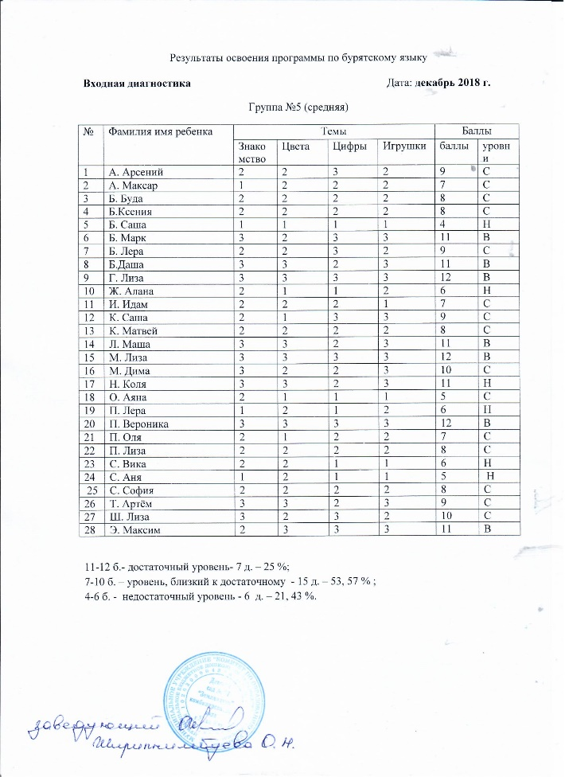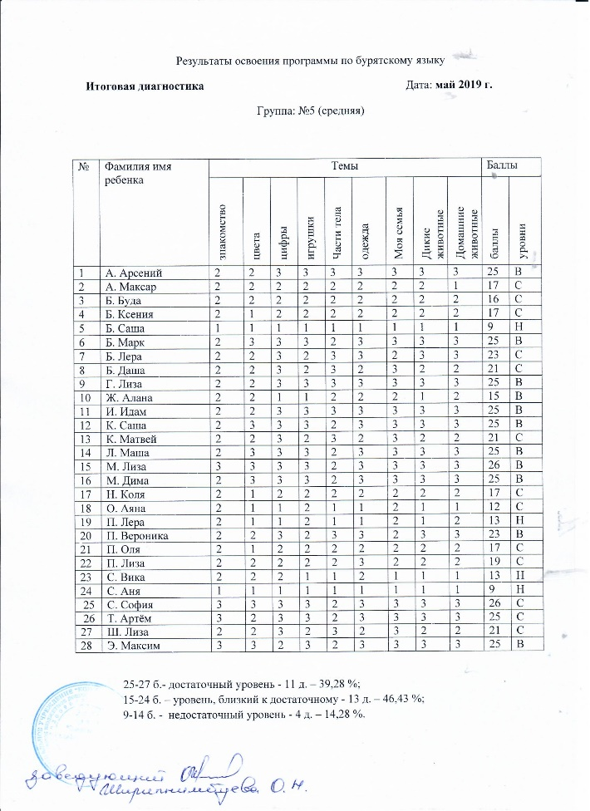
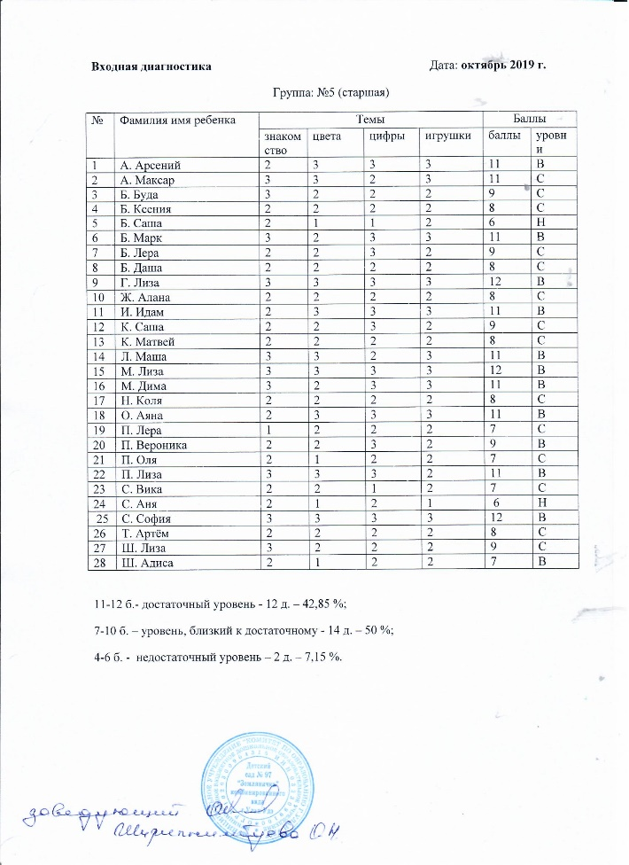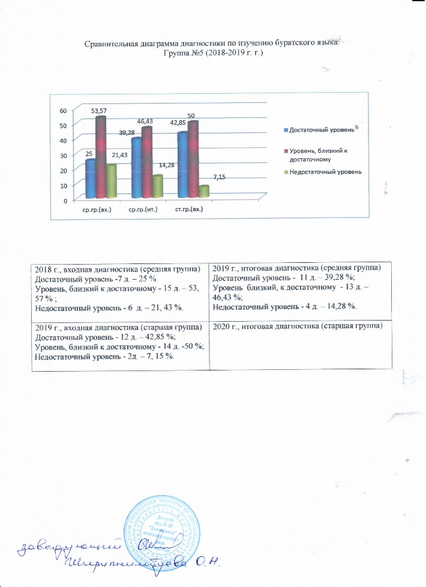

Результаты освоения программы по бурятскому языку группы № 6
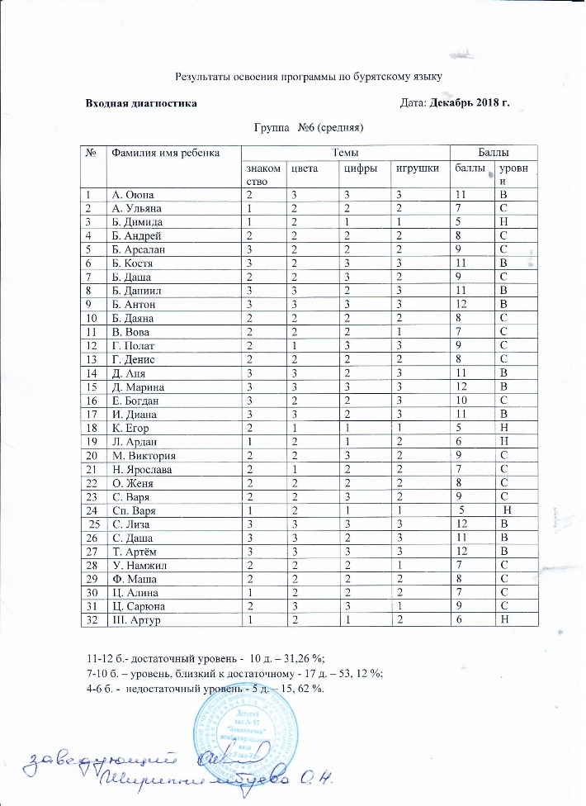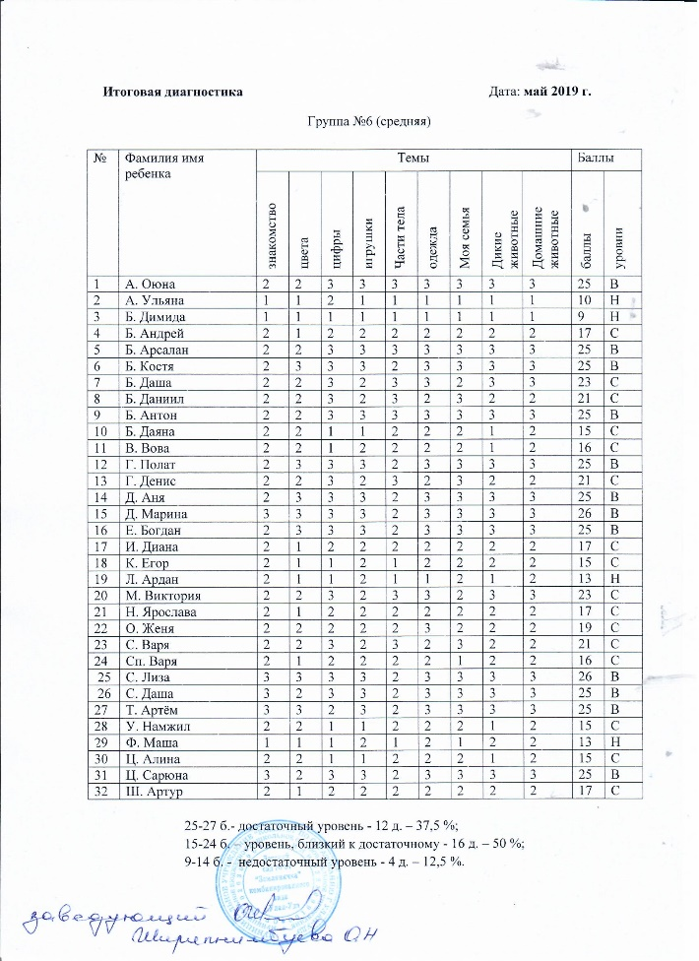
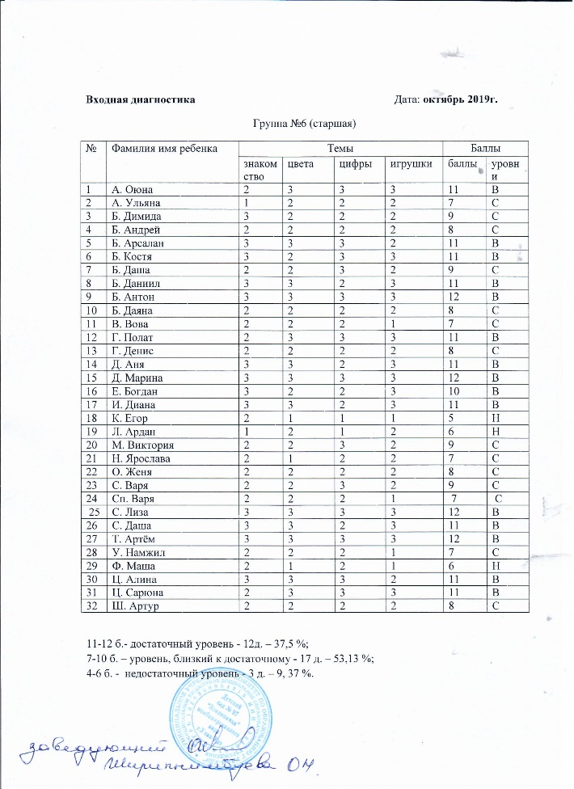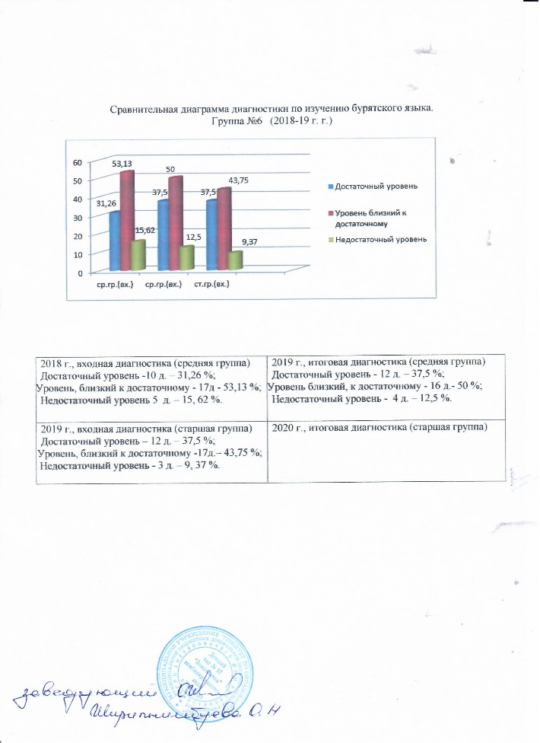

Результаты освоения программы по бурятскому языку группы № 3
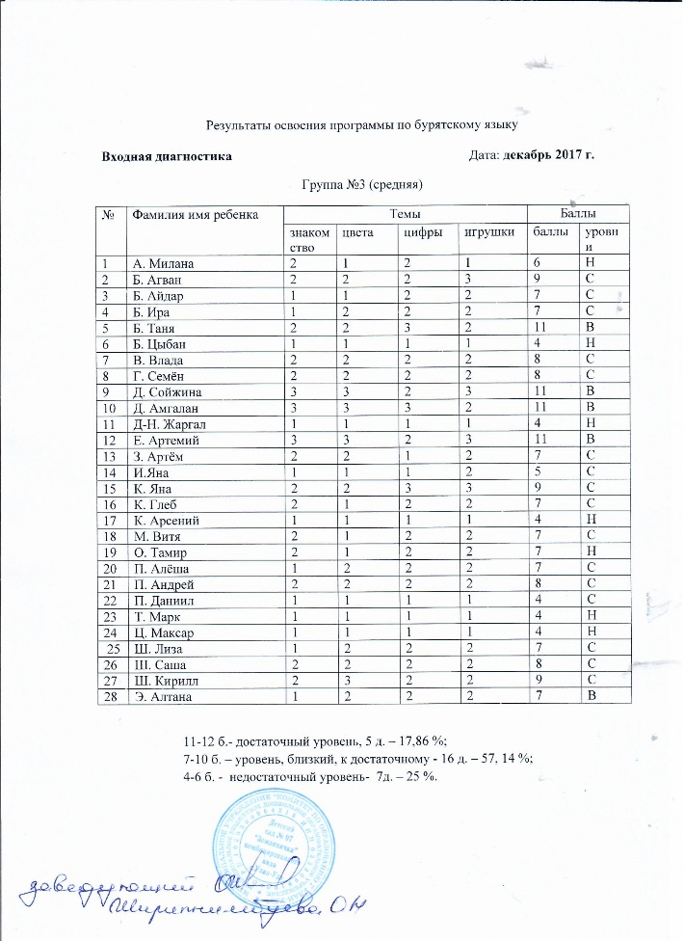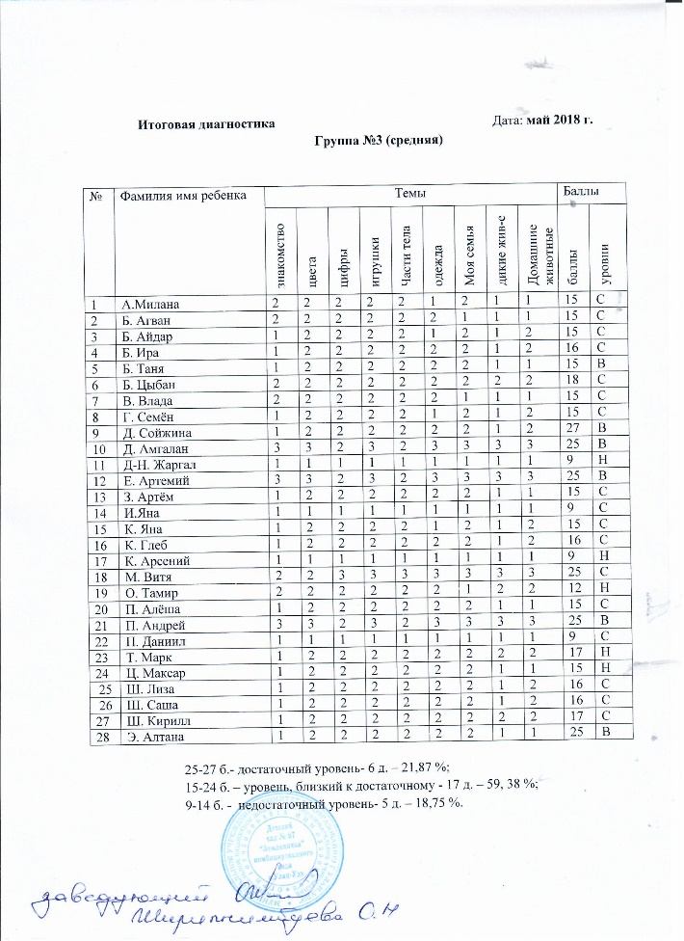
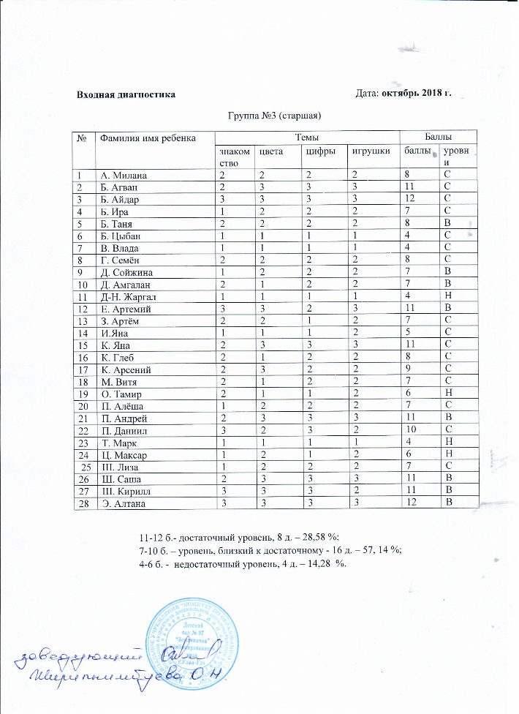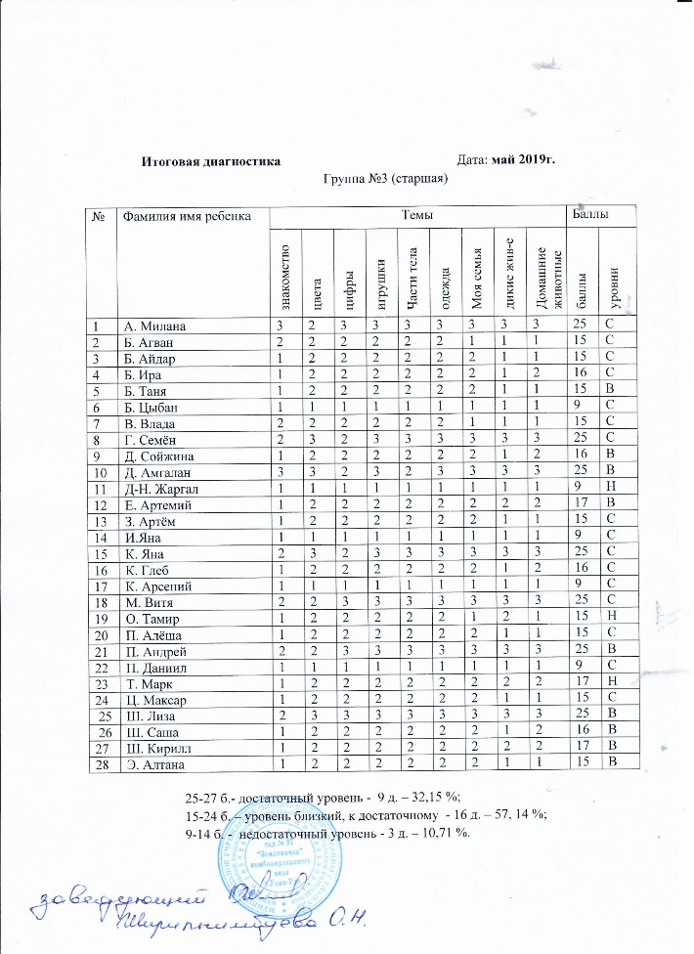

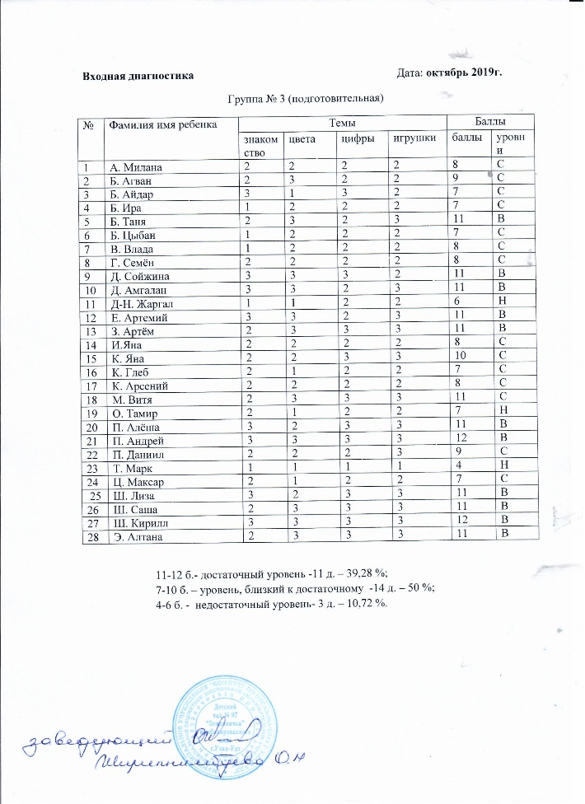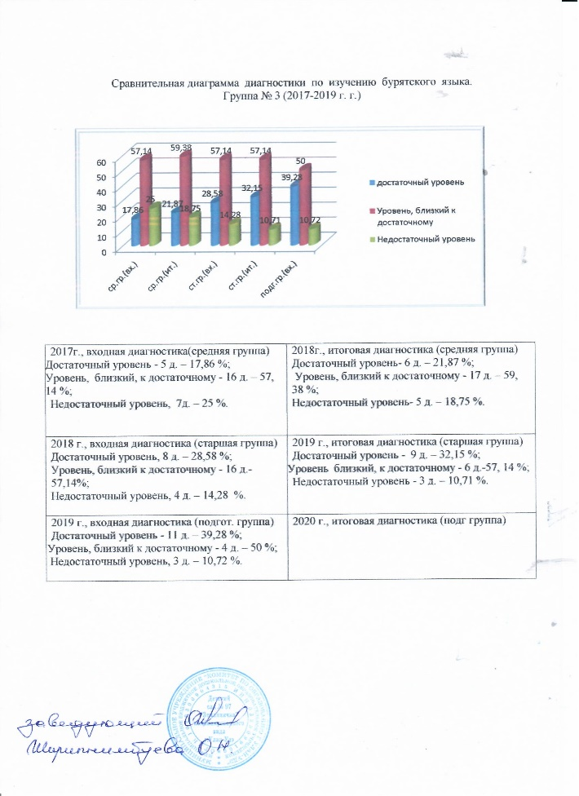
Результаты освоения программы по бурятскому языку группы № 7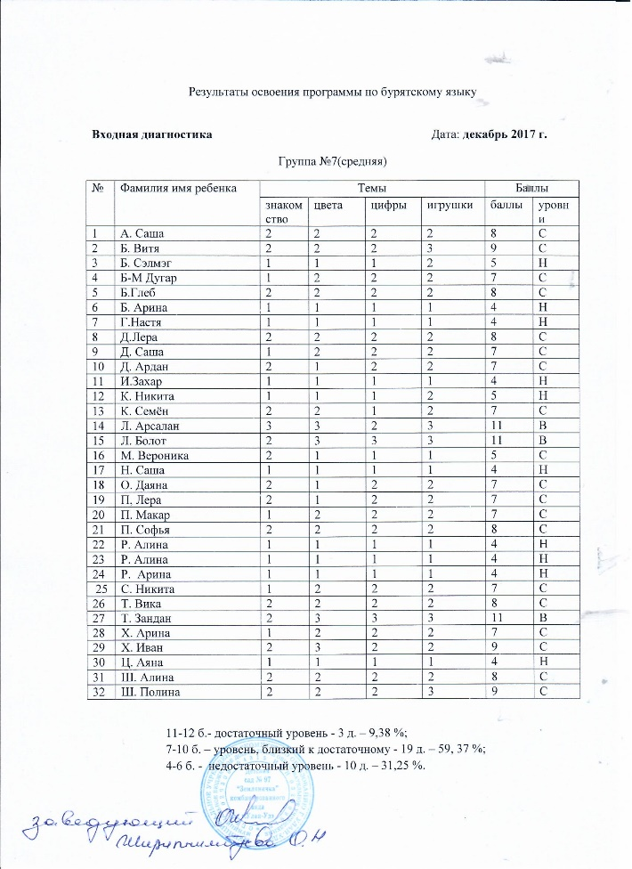 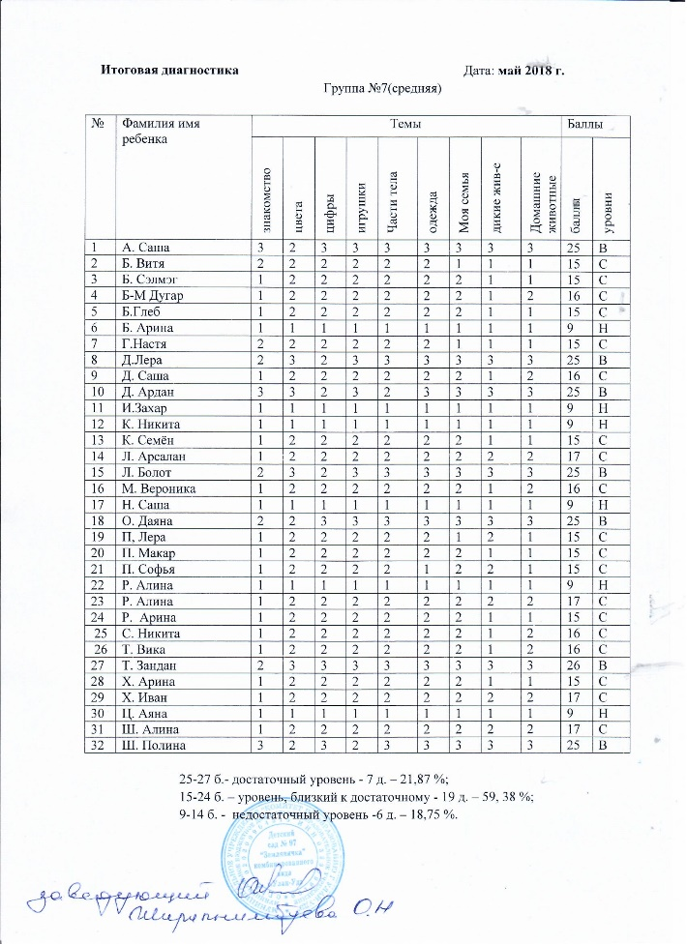
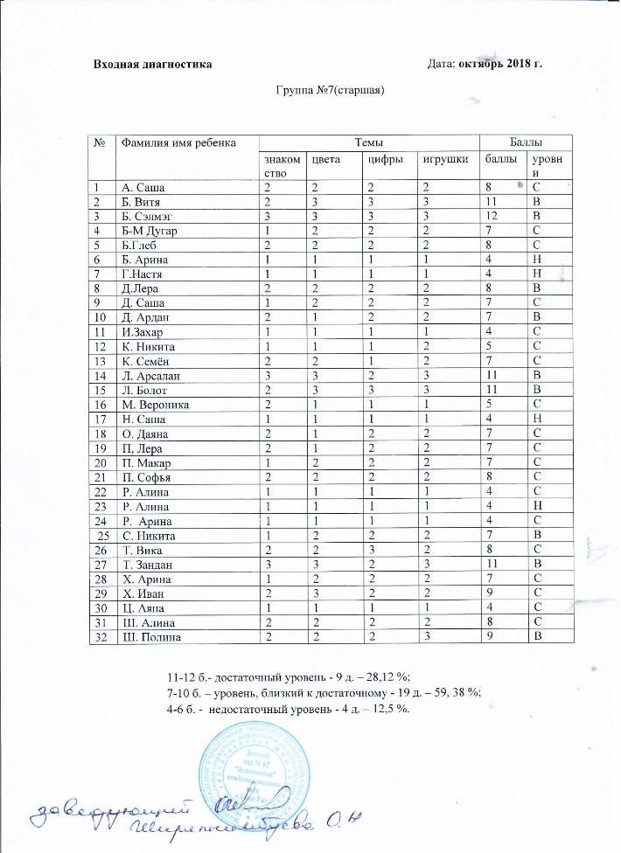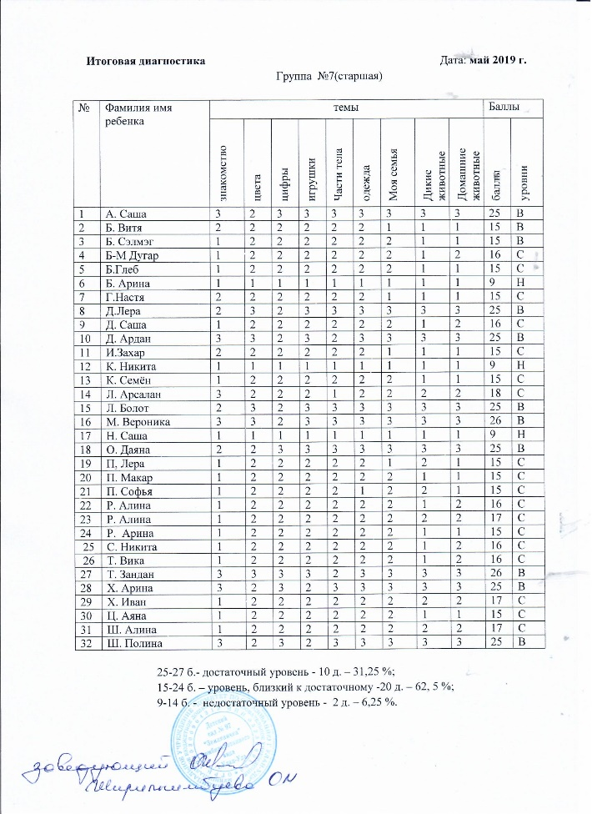
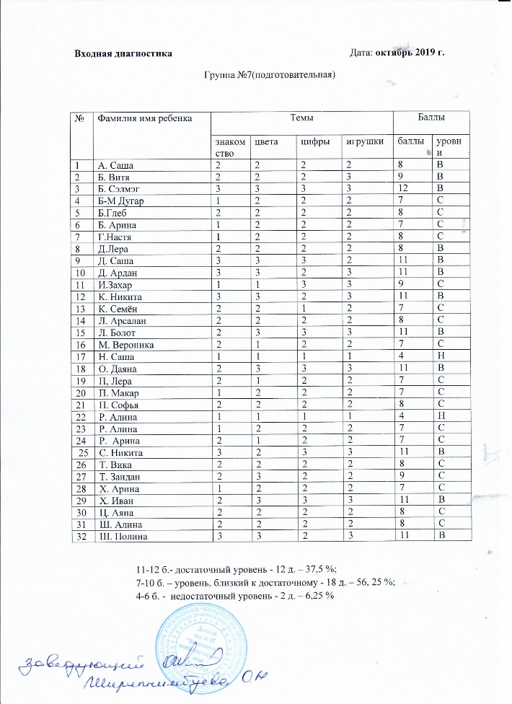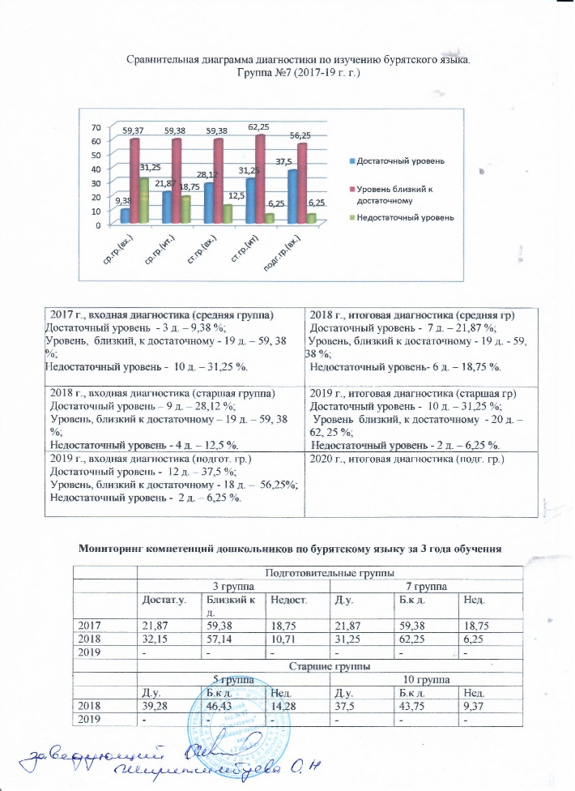

Приложение 2
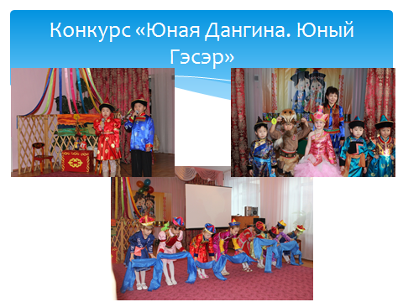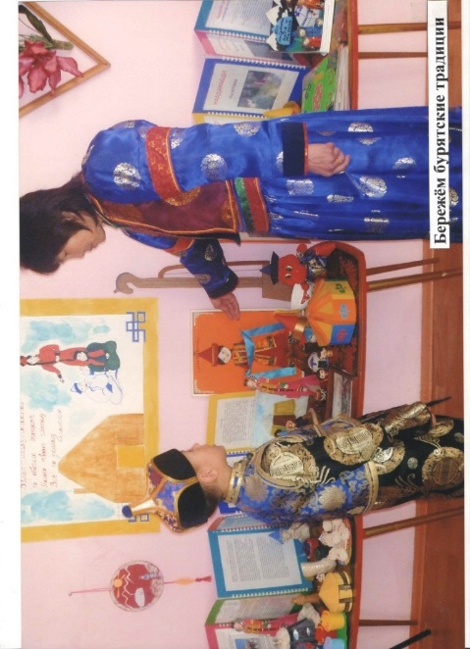
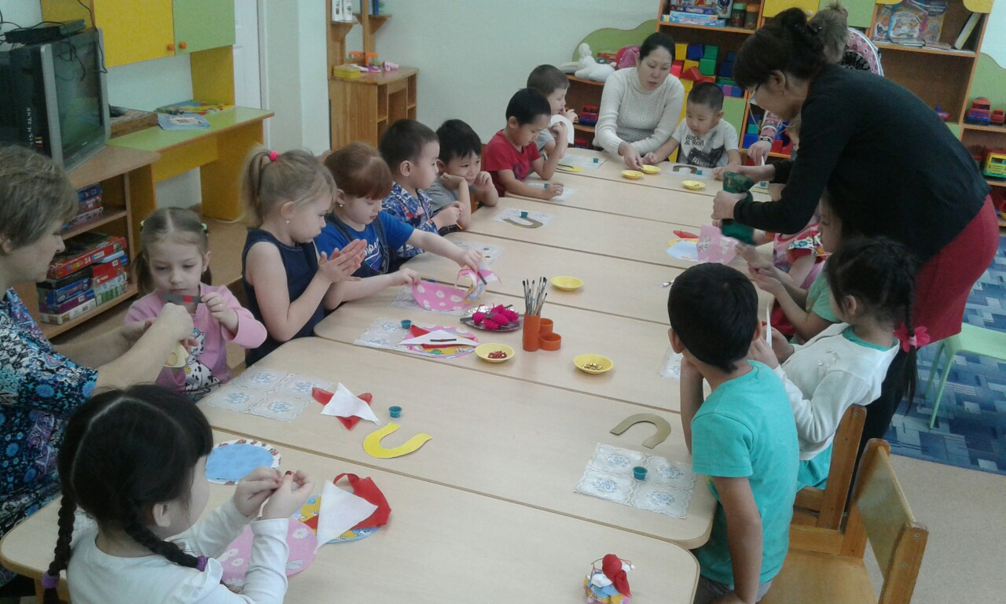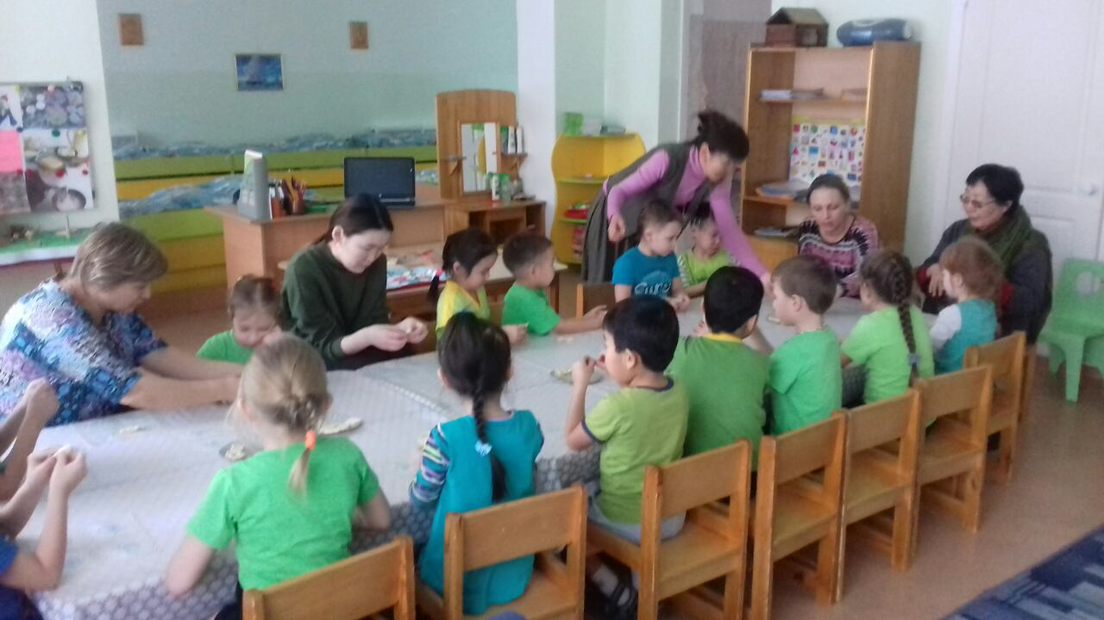

Приложение 3

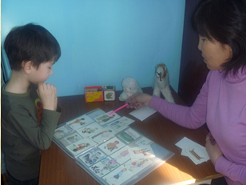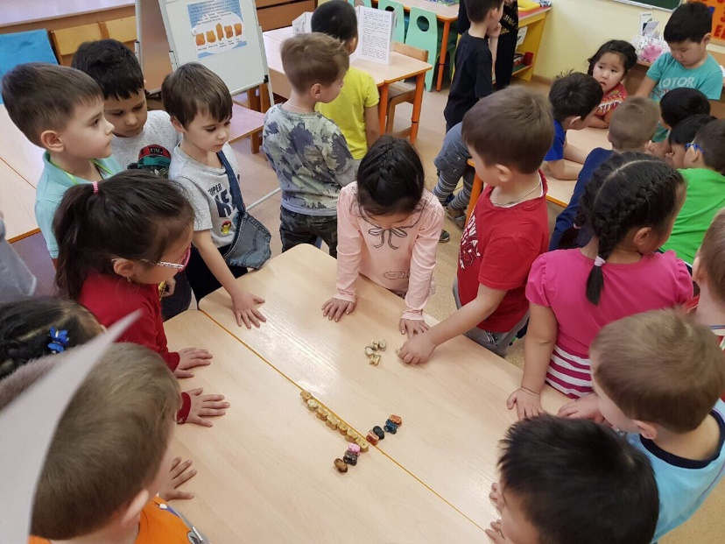
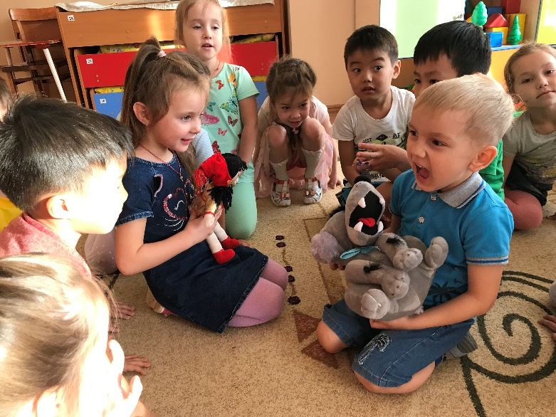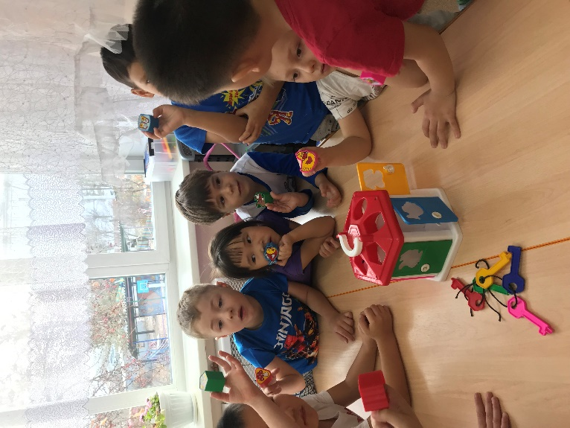

Приложение 4
